Санкт-Петербургский государственный университет

ЕРМАКОВА Анастасия Олеговна
Выпускная квалификационная работа
Тональное поведение служебных слов в языке бамана

Уровень образования: бакалавриат
Направление: 58.03.01 «Востоковедение и африканистика»
Основная образовательная программа: СВ.5035.2017 «Востоковедение и африканистика»
Профиль «Языки и культура Западной Африки (бамана)»

Научный руководитель:
Доктор филологических наук, профессор
Выдрин Валентин Феодосьевич

Рецензент:
Кандидат филологических наук, научный сотрудник ИЛИ РАН
Кузнецова Ольга Васильевна

Санкт-Петербург
2021

- Введение 3
- Грамматическая характеристика 7
2.1. Предикативные показатели BE и TE 7
2.2. Показатель конъюнктива KA 9
2.3. Копула YE 10
2.4. Посессивный маркер KA 11
2.5. Союз NI 11
- Тон в языке бамана 14
3.1. Подходы к описанию тональной системы языка бамана 14
3.2. Основные положения тональной системы языка бамана 16
3.3 Правила реализации тонов 17
- Инструментальный анализ 19
4.1. Корпус анализируемых текстов и предварительная обработка данных 19
4.2. Анализ тональных реализаций 21
4.2.1. Предикативные показатели BE / TE 21
4.2.2. Показатель конъюнктива KA 29
4.2.3. Копула YE 33
4.2.4. Посессивный маркер KA 36
4.2.5. Союз NI 38
- Заключение 40
Список глосс 42
Использованная литература 43

Введение
Язык бамана является одним из 13 национальных языков в Республике Мали и используется как язык межэтнического общения. Приблизительная численность говорящих на языке бамана в Мали оценивается в 14 миллионов человек, из них, по данным Ethnologue, для примерно 4 миллионов бамана является родным языком (Eberhard 2021). Язык бамана входит в восточную подгруппу группы манден семьи манде, макросемья нигер конго.
В языке бамана фиксированный порядок слов. Схема простого глагольного предложения выглядит следующим образом: S AUX O V X, где S — подлежащее, AUX — предикативный показатель, O — прямое дополнение, V — глагол и X — косвенное дополнение или сирконстант. Предикативный показатель — служебное слово, являющееся вершиной глагольного предложения. Предикативный показатель следует непосредственно за подлежащим, от которого может отделяться лишь показателем ретроспективного сдвига tùn, и выражает видовременные, модальные заначения и полярность. Исключение составляют результативная и континуативная конструкции, в которых порядок слов следующий: S V AUX. В конструкциях невизуального прогрессива и оптатива предикативный показатель употребляется одновременно с глагольным суффиксом. Единственной конструкцией, в которой вид / время, модальность и полярность выражены с помощью суффикса при отсутствии предикативного показателя, является утвердительная конструкция перфектива непереходного глагола. Полным отсутствием показателей отличается конструкция императива 2SG.
В Таблице 1 представлена глагольная словоизменительная парадигма, к которой примыкает инфинитив, образуемый с помощью показателя kà.
Таблица 1. Показатели и конструкции, выражающие видовременные, модальные значения и полярность (Vydrin 2019: 90)

Аспектуально-модальная семантика | Утвердительная конструкция | Отрицательная конструкция
Имперфектив | bɛ, диал. be, bi | tɛ, диал. te, ti
Прогрессив | bɛ́ kà | tɛ́ kà
Визуальный прогрессив | S bɛ́ (OD) VN-ART lá | S tɛ́ (OD) VN-ART lá
Невизуальный прогрессив | S bɛ (OD) V-la | S tɛ (OD) V-la
Будущее | bɛ́nà, диал. bénà, bínà | tɛ́nà, диал. ténà, tínà
Уверенное будущее | na ~ nà | —
Перфектив | перех. S ye OD V  неперех. S V-ra/-la/-na | S ma (OD) V
Инферентивный перфект (сельские диалекты) | S bɛ́kà OD V  (диал. bɛ́ kà ~ bága ~ búga) | перех. S tɛ́kà OD V  (диал. tɛ́ kà ~ tɛ́ ga)
Результатив | S V-len bɛ́ ~ dòn | S V-len tɛ́
Эмфатический перфектив | yé kà | —
Императив | ∅ (ед.), yé (мн.) | kànâ
Конъюнктив | ka
Кондиционалис | mánà, диал. mánâ, máa | (диал.. bìlén ~ bèlé ~ bìlé)
Оптатив | Ála mà (OD) V-ra/-la/-na | —

Для неглагольного предложения обязательно наличие копулы. Копула — семантически пустое связочное слово, оформляющее неглагольную предикацию (Hengeveld 1992: 32). В языке бамана копулы синтаксически близки к глаголам, однако по формальным критериям (отсутствие словоизменения и несовместимость с предикативными показателями) отличаются от них. В классе копул выделяют псевдокопулу говорения kó, которая соответвует формальным критериям, но не является семантически пустой, а также остентантивную копулу fílɛ, определяемую как полукопулу, для которой, по-видимому, не до конца завершён процесс грамматикализации из глагола fílɛ ‘смотреть’. В ряде случаев представляется проблематичным однозначное разграничение копульного употребления показателя fílɛ в неглагольной указательной конструкции и употребления глагола fílɛ ‘смотреть’ в конструкции императива 2SG (Vydrin 2020: 83).
Для оформления разных типов утвердительных неглаголных предложений используются разные копулы, тогда как отрицание во всех случаях выражается отрицательной копулой tɛ́.
В Таблице 2 представлены типы неглагольных предложений, выделяемые в языке бамана.
Таблица 2. Типы неглагольных предложений

Тип предложения | Структура
 | Утвердительная конструкция | Отрицательная конструкция
Презентативное | S dòn | S tɛ́
Экзистенциальное | S bɛ́ | S tɛ́
Локативное | S bɛ́ IO (PP) | S tɛ́ IO (PP)
Эквативное | S yé IO yé | S tɛ́ IO yé
Указательное | S fílɛ, S fílɛ nìn yé | —
Предложение говорения | S kó (IO mà) | —

Служебные слова (послелоги, предлоги и союзы) служат для выражения синтаксических значений. Послелоги — служебные слова, маркирующие связь между глагольным предикатом и именной группой косвенного дополнения / сирконстанта, а также между существительными в ряде именных конструкций, следуя за управляемой именной группой. Послелоги разделяют по морфологическому признаку и происхождению на три группы: формальные, чья этимология непрозрачна, лексические, образованные конверсией от существительных (и эти существительные имеются в современном языке бамана) и составные, образованные сложением именной основы и морфологически простого послелога.
Предлоги выполняют схожую с послелогами функцию, отличаясь от последних позицией — перед управляемой именной группой. Собственно предлоги (а не предложные выражения) в языке бамана немногочисленны. Предлоги могут не только управлять именной группой, но и вводить зависимую клаузу, то есть выступать в функции союза. Союзы и предлоги в языке бамана тесно связаны. Союзы являются служебными словами, маркирующими синтаксическую связь между клаузами или между равноправными именными группами. По функции выделяют сочинительные и подчинительные союзы.
Бамана — тональный язык со сложной системой правил, которые обеспечивают переход от глубинного уровня представления тонов к поверхностному уровню, то есть уровню тональных реализаций. Большинство односложных служебных слов проявляют тенденцию к утрате лексического тона в процессе грамматикализации и могут считаться тонально рецессивными, то есть тон приписывается им в соответствии с правилами, в зависимости от левого и правого контекста. При этом по крайне мере некоторым односложным служебным словам присуща вариативность тонального поведения: даже в речи одного человека они могут тонироваться то как слова с приписанным лексическим тоном, то как тонально рецессивные слоги, поверхностные тоны которых зависят от контекста.
Целью данного исследования является изучение на материале естественных текстов на языке бамана тонального поведения следующих служебных слов: предикативных показателей BE и TE, показателя конъюнктива KA, копулы YE, посессивного маркера KA, союза NI. Задача состоит в проведении инструментального анализа тональных реализаций вышеперечисленных служебных слов с применением компьютерной программы для лингвистического анализа звучащей речи PRAAT 6.1.09.
Теоретической основой данной работы стали лингвистическое описание языка бамана (Dumestre 1987) и грамматика (Dumestre 2003) Ж. Дюместра, грамматика В.Ф. Выдрина (Vydrin 2019), а также специализированные исследования, касающиеся вопросов, связанных с отдельными служебными словами в языке бамана (Выдрин 2014, 2020, Creissels 2020, Vydrin 2020).
Выпускная квалификационная работа организована следующим образом. Глава 2 посвящена вопросам функционирования вынесенных на анализ служебных слов в языке бамана, каждому из них даётся грамматическая характеристика. В главе 3 обсуждается явление тона в языке бамана, глава разделена на три раздела: первый раздел касается подходов к описанию тональной системы языка бамана, во втором разделе обсуждаются общие положения, касающиеся тона в бамана, в третьем разделе описаны правила реализации тонов в речи. Глава 4 является описанием практической части исследования — инструментального акустического анализа. Заключение представляет собой обобщение полученных в ходе анализа данных.

Грамматическая характеристика

2.1. Предикативные показатели BE и TE
Предикативные показатели BE и TE служат для оформления соответственно утвердительной и отрицательной конструкций имперфектива. Основные значения, выражаемые имперфективом, — хабитуалис, прогрессив, будущее время. Возможно употребление имперфектива в конструкциях, выражающих инструкции и приказы. Предикативные показатели имперфектива восходят к квази-омонимичным копулам локативной конструкции. Переход от копулы к предикативному показателю отмечается в контексте диахронического описания перехода от неглагольной локативной конструкции к глагольной конструкции имперфектива (Vydrin 2020: 84).
Локативное предложение имеет структуру S BE / TE IO (PP), где BE — утвердительная копула, TE — отрицательная копула, IO — косвенное дополнение, PP — послелог. Копула BE и отрицательная копула TE предположительно имеют лексический высокий тон.
Конструкция визуального прогрессива наиболее близка к исходной неглагольной локативной. Её структура выглядит следующим образом: S BE (OD) VN-ART lá. В качестве косвенного дополнения выступает образованное конверсией отглагольное имя с тональным артиклем. Позицию прямого дополнения занимает имя, зависимое от отглагольного имени, с которым оно может образовывать тонально компактную конструкцию.
На следующем этапе грамматикализации находится невизуальный прогрессив S BE/TE (OD) V-la. Его появлению предшествует морфологизация локативного послелога lá (ná). Послелог становится глагольным суффиксом и утрачивает свой лексический тон. Кроме того, в такой конструкции оказывается невозможным образование тонально-компактной конструкции с прямым дополнением. Всё это позволяет говорить о том, что эту конструкцию можно считать чисто глагольной.
В имперфективе S BE/TE O V X утрачивается суффикс -la. Предполагается, что изменения затрагивают и связочные слова BE/TE, которые приобретают тенденцию к утрате лексического тона, а их гласные подвергаются качественной и количественной редукции.
На этапе превращения визуального прогрессива в невизуальный, то есть перехода от формально неглагольной конструкции к глагольной, происходит переход от копулы к предикативному показателю. В то же время может быть рассмотрена и другая интерпретация, в соответствии с которой предлагается считать BE / TE в локативной конструкции, в конструкции визуального прогрессива и конструкции невизуального прогрессива бифункциональными связочными словами, которые могут оформлять как неглагольную, так и глагольную предикацию (Vydrin 2020: 85).
Предполагается, что BE и TE можно считать бифункционалами также в результативной и континуативной конструкции. Континуативная конструкция имеет структуру S V-tɔ BE ~ dòn / TE X, где глагол употребляется в форме прогрессивного деепричастия, за которым следует предикативный показатель (бифункционал). Результативная конструкция имеет структуру S V-len BE~ dòn / TE, где глагол в нефинитной форме причастия с суффиксом -len (-nen после носового) предшествует показателю конструкции. Результативная конструкция восходит к неглагольному презентативному (с dòn) или экзистенциальному (с BE) предложению, в котором позицию подлежащего занимает именная группа с результативным причастием в функции вторичного предиката.
На глагольный характер результативной и континуативной конструкций указывает возможность их употребления во главе клаузальной цепочки, что невозможно для неглагольной конструкции (1). Кроме того, в результативной и континуативной конструкциях глагол (в форме причастия/конверба) не имеет тонального артикля. А в случаях, когда причастие/конверб выступает в функции вторичного предиката в неглагольном предложении, на нём есть тональный артикль.
- Kàlanden-w sìgi-len bɛ kà ɲɔ́gɔn fìlɛ.
ученик-PL сидеть-PTCP.RES BE INF RCP смотреть
‘Ученики сидели и смотрели друг на друга’.
Следовательно, показатели конструкции являются не копулами, а предикативными показателями. Или же стоит считать их бифункциональными связочными словами, при условии, что между ними и исходными копулами нет формальных различий.

2.2. Показатель конъюнктива KA
Конструкция конъюнктива оформляется с помощью показателя KA и служит для выражения косвенных модальных значений: некатегорического императива, юссива, гортатива, оптатива.
Предполагается, что показатель конъюнктива восходит к показателю инфинитива kà (Выдрин 2014: 675). Наблюдается параллелизм в употреблении конструкций конъюнктива и инфинитивных конструкций в зависимых клаузах сложноподчинённых предложений. Конструкция конъюнктива употребляется аналогично инфинитивной конструкции в предложениях с модальным глаголом или конструкцией, выражающей модальное значение, в главной клаузе (2).
(2) Án tɛ sɔ̀n bàma-` ka fàga.
1PL IPFV.NEG соглашаться крокодил-art SUBJ убивать
‘Мы не согласны с тем, что крокодил будет убит’.
Подобно инфинитиву, конструкция конъюнктива может выполнять функцию сентенциального подлежащего или прямого дополнения. Поскольку в простом предложении позиции сентециальных актантов обязательно должны занимать именные группы, строится сложное предложение, где зависимая клауза, выраженная инфинитивом или конструкцией конъюнктива, выносится влево, в позицию топика, а в главной клаузе в соответствуюей позиции появляется анафорическое местоимение ò (3).
(3) [Fúra-` ka gɛ̀lɛya-` lá-sé mɔ̀gɔ лист-ART SBJV трудность-ART CAUS-достигать человек
mà], ò bɛ kɔ̀lɔsi kósɛbɛ dénmisɛnnin
PP то IPFV.AFF замечать очень ребенок
kùnda àní mɔ̀gɔkɔrɔba kùnda.
группа и старик группа
‘У детей и стариков часто наблюдаются осложнения от лекарств’.
Конъюнктив и инфинитив могут употребляться в придаточном предложении, вводимом при помощи союзов wálasa ‘чтобы’, sánì ~ sánnì ~ sànní ~ yànní ‘до того как, прежде чем’, jànkó ~ sànkó ‘тем более, что’, kó ‘что’ (4). Однако при отрицании возможно употребление только конструкции конъюнктива (5).
(4) Ò bɛ kɛ́ sànní ù ka bólokò.
Это IPFV.AFF делать прежде.чем 3PL SUBJ обрезать
‘Это делается прежде, чем они пройдут обрезание’.
(5) Í bɛ sé kà í yɛ̀rɛ̂ bàli cógo 2SG IPFV.AFF мочь INF 2SG сам мешать способ
dì wálasa í kànâ dén sɔ̀rɔ?
как чтобы 2SG PROH ребенок получить
‘Что можно сделать, чтобы не иметь детей?’
Конъюнктив отличается от инфинитива по формальным признакам: при показателе конъюнктива обязательно должно быть выражено подлежащее, тоны показателя конъюнктива и инфинитива различны. Показатель инфинитива kà имеет лексический низкий тон, тогда как показатель KA в конструкции конъюнктива, как будет показано в данной работе, не имеет лексического тона, т.е. является тонально рецессивным.

2.3. Копула YE
Копула YE оформляет неглагольное эквативное предложение, имеющее структуру S YE / TE IO yé, где S — подлежащее, YE — утвердительная копула, TE — отрицательнная копула, IO — косвенное дополнение с послелогом yé. Эквативная конструкция выражает значения тождества, идентификации и включения в класс.
Послелог yé опускается, если позицию предиката занимает глагольная конструкция. Факультативное опущение послелога yé возможно также в случаях, когда именная группа на позиции подлежащего включает в себя слова tɔ́gɔ ‘имя’, jàmu ‘джаму’, kɔ́rɔ ‘смысл’, bɛ́ɛ ‘всё’. В подобных конструкциях может опускаться и утвердительная копула YE (6a, b).
(6a) À tɔ̀gɔ-` yé Músà.
3SG имя-ART EQU Муса
‘Его зовут Муса’.
(6b) À tɔ̀gɔ Músà.
3SG имя Муса
Idem.
Путь грамматикализации ИМПЕРАТИВ 2SG ‘смотреть / видеть’ > УКАЗАТЕЛЬНЫЙ МАРКЕР > КОПУЛА, реконструируемый Дени Креселем для языков манден в (Creissels 2020: 702) объясняет происхождение эквативной копулы YE от глагола yé ‘видеть’ в конструкции императива 2SG.
Утвердительной копуле эквативной конструкции приписывается лексический высокий тон. Однако отмечается, что тон копулы YE скорее нестабилен, даже в пределах речи одного говорящего копула YE может проявлять признаки тональной рецессивности (Vydrin 2019: 57). Проверка этого утверждения является одной из целей данной квалификационной работы.

2.4. Посессивный маркер KA
Связочное слово KA используется в посессивной конструкции отчуждаемой принадлежности (7).
(7) mùso-` ka gàfe-`
женщина-ART POSS книга-ART
‘книга женщины’
Главный член такой именной конструкции выражен отчуждаемым / автосемантичным существительным. Зависимым именем управляет следующее за ним связочное слово KA. По своей синтаксической функции маркер отчуждаемой принадлежности может считаться послелогом, поскольку, подобно другим послелогам, он следует за именной группой, которой управляет. Однако, в отличии от маркера KA, который проявляет себя тонально рецессивно, формальные и лексические послелоги имеют приписанный им лексический тон. Впрочем, послелоги с лексическим высоким тоном могут реализовываться низкотоново в конечной позиции в соответствии с правилом тональной деклинации (Vydrin 2019: 77).

2.5. Союз NI
Именная сочинительная конструкция образуется с помощью союзов NI и àní, последний является результатом объединения à, неэмфатического местоимения 3SG, и союза NI и буквально означает ‘он и’. На современном этапе развития языка можно говорить, что произошло слияние, и à больше не мыслится как местоимение 3SG, что подтверждается возможностью употребления в позиции первой именной группы местоимений 1-го и 2-го лица.
Существует альтернативный взгляд на именную конструкцию структуры NP NI NP, изложенный Дени Креселем в (Creissels 2009: 141-145). Предлагается считать подобную конструкцию не сочинительной, а социативно-комитативной, которая может также выражать и координативное значение. Следовательно, при такой интерпретации NI следует считать не союзом, а предлогом.
Существуют аргументы как в пользу комитативного, так и сочинительного характера именной конструкции с NI, эти аргументы представленны в работе (Выдрин 2020). В пользу определения конструкции NP NI NP как комитативной говорит факт возможности линейного разрыва данной конструкции и выноса второй именной группы вправо (8a, b).
(8a) Mádù ni Sékù nà-na.
Маду и/с Секу приходить-PFV.INTR
‘Маду и Секу пришли’.
(8b) Mádù nà-na, àní Sékù.
Маду приходить-PFV.INTR и/с Секу
Idem.
Также возможна фокализация каждой из именных групп отдельно от другой (9) и раздельная релятивизации именных групп (10).
(9) Mádù ni Sékù dè nà-na.
Маду и/с Секу FOC приходить-PFV.INTR
‘Маду пришёл с Секу’.
(10) Mádù ni mùso-` mîn nà-na, Маду и/с женщина-ART REL приходить-PFV.INTR ò yé à dén-` yé.
это EQU 3SG ребёнок-ART PP
‘Женщина, с которой пришёл Маду, это его дочь’.
Кроме того, к каждой из именных групп может быть поставлен частный вопрос (11a, b).
(11a) Mádù ni jɔ̂n nà-na?
Маду и/с кто приходить-PFV.INTR
‘Кто пришёл с Маду?’
(11b) Jɔ̂n ni Sékù nà-na?
Кто и/с Секу приходить-PFV.INTR
‘Кто пришёл с Секу?’
В именной конструкции с NI допустимо также различение по одушевленности. В таком случае первую позицию занимает именная группа, имеющая более высокий статус в иерархии одушевленности, а NI выступает в функции предлога, конструкция же в целом выражает социативное значение.
Признаком сочинительного характера конструкции с NI является возможность употребления квантора, который будет соотноситься с обеими именными группами “по сумме”. Кроме того, тот факт, что NI тяготеет к сочинительности, подтверждается возможностью его употребления для сочинения клауз (12), что нетипично для комитативных маркеров.
(12) … à ye Ségukɔrɔ bìla, ni kà 3SG PFV.TR Сегукоро положить и/с INF
yɛ̀lɛma Kɔ́nɔdiminnin.
менять Конодиминин
‘… он уехал из Сегукоро и переехал в Конодиминин’.
Принимая во внимание все аргументы “за” и “против”, предлагается считать именную конструкцию NP NI NP сочинительной комитативной конструкцией, то есть проявляющей свойства сочинительной, но использующей маркер комитативной. Возможно, стоит говорить о процессе формирования сочинительного маркера из комитативного.

3. Тон в языке бамана

3.1. Подходы к описанию тональной системы языка бамана
Бамана — тональный язык, в котором выделяются два уровневых тона: высокий и низкий. Большинство слов языка бамана (примерно 90%) распределяются по двум тональным классам.
К первому классу относят слова, на всех слогах которых реализуется высокий (H) тон в любых контекстах, например, kóló ‘кость’, bɔ́ ‘выходить’, kábá ‘камень’. Для слов, входящих во второй тональный класс, возможны две комбинации тонов на поверхностном уровне реализации, в зависимости от правого контекста. Если далее следует слово, начинающееся с низкого тона, то реализуется восходящий (LH) тон (13a). В позиции перед высокотоновым словом или перед паузой на всех слогах реализуется низкий (L) тон (13b).
(13a) [mùsó dòn] ‘это женщина’
(13b) [mùsò tɛ́] ‘это не женщина’
Наличие двух тональных рисунков на поверхностном уровне стало поводом для дискуссии относительно глубинной структуры слов, входящих в этот тональный класс.
Ряд исследователей (Courtenay 1974, Leben 2003, Green 2010) относят к глубинному уровню тональный контур LH, объясняя его возможную реализацию как LL процессом ассимиляции в результате продвижения вправо низкого тона предшествующего слога. Авторы, работающие в рамках данного подхода, придерживаются положения о том, что ассимиляционные процессы более естественны, поскольку позволяют минимизировать количество подъёмов и падений основного тона в пределах фразы (Green 2010: 37). В работе (Rialland & Badjimé 1989) представлен подход, согласно которому, конечный высокий тон относится к глубинному уровню, однако он не связан с сегментной единицей и является плавающим связочным тоном (ton haut de liaison). На поверхностном уровне тональных реализаций связочный тон может распространяться на ближайшую правую или левую сегментную единицу. Варианты реализации связочного тона в речи авторы иллюстрируют следующими примерами: слово сначала в неопределённой, а затем определённой форме помещается перед утвердительной копулой презентативной конструкции dòn и перед отрицательной копулой tɛ́.
(14a) mùso-´ + dòn → mùsò dôn ‘это женщина’ (нереферентное употребление)
(14b) mùso-´ + tɛ́ → mùsò tɛ́ ‘это не женщина’ (нереферентное употребление)
(14c) mùso-´-` + dòn → mùsó dòn (референтное употребление)
(14d) mùso-´-` + tɛ́ → mùsó ˈtɛ́ (референтное употребление)
Если слово употребляется в неопределённой форме, то есть без тонального артикля (плавающего низкого тона), то связочный тон продвигается вправо и образует на следующем низкотоновом слове контур HL (14a), в то время как тональный рисунок высокотонового слова не претерпевает изменений (14b). Если слово употреблено в определённой форме (14c, d), то, по мнению авторов, наличие плавающего низкого тона препятствует продвижению тона-связки вправо, поэтому он распространяется на ближайшую сегментную единицу, в результате чего на слове реализуется тональный контур LH. Данная интерпретация процессов функционирования тональной системы языка бамана, однако, не получила подтверждения в работах других исследователей, что предположительно связано с диалектными различиями в анализируемых данных (Weidman & Rose 2006: 434).
Согласно другой интерпретации (Creissels 1978, Diarra 1976, Dumestre 1987), слову может быть приписан исходный либо высокий (H), либо низкий (L) тон. Реализация же восходящего контура объясняется процессом диссимиляции. Таким образом, в (13b) последовательность LL является результатом продвижения приписанного первому слогу низкого тона на всё слово, что возможно в позиции перед паузой или перед следующим высоким тоном. Тогда как в (13a) комбинация LH объясняется необходимостью появления буферного высокого тона во избежание непосредственного примыкания двух низких тонов разных словоформ, что также происходит и перед плавающим низким тоном. На этом основании Д. Крессель предлагает считать низкий тон маркированным, а высокий тон — дефолтным, автоматически реализующимся на сегментных единицах, которые не занял низкий тон, достигнув предела своего распространения (Creissels 1992: 44).

3.2. Основные положения тональной системы языка бамана
Инструментальный анализ тонального поведения служебных слов в языке бамана, проведённый в рамках данной работы, основывается на описании тональной системы бамана, изложенной в грамматике (Vydrin 2019).
На лексическом уровне выделяются два тона — высокий и низкий. Переход от глубинного (лексического) уровня на поверхностный уровень тональных реализаций осуществляется в соответствии с рядом правил.
Различают доминантные и рецессивные слоги. Доминантному слогу приписывается лексический тон (высокий или низкий). Рецессивный слог не имеет собственного тона. На рецессивном слоге реализуется тон, приобретённый от левого контекста, однако этот тон может изменяться под воздействием и правого контекста согласно правилам реализации тонов в предложении. Доминантным слогом является начальный слог любого слова, за исключением ряда служебных односложных слов (которые и являются предметом исследования в данной работе). Доминантный слог и все рецессивные слоги справа от него составляют домен тона. Чаще всего доменом тона оказывается слово. В то же время имеется некоторое количество слов, имеющих более одного доминантного слога: префиксные и составные глаголы, некоторые наречия и служебные слова, а также существительные (примерно 10%), имеющие “второстепенные” тональные контуры, shèmes mineurs в терминологии Ж. Дюместра (Dumestre 2003).
В сложных словах все доминантные слоги, кроме первого, аннулируются и становятся рецессивными. Тон первого слога, таким образом, распространяется на всё сложное слово, например, súruku ‘гиена’ + mìsi ‘корова’ → súrúkúmísí ‘корова-пеструшка’, kɔ̀gɔ ‘соль’ + fìn ‘черный’ → kɔ̀gɔ̀fín ‘каменная соль’. То же справедливо для некоторых типов синтаксических конструкций, которые функционируют как единые “тонально компактные синтагмы” (Выдрин 1999: 19): jíri ‘дерево’ + fìn ‘чёрный’ → jírí fín ‘чёрное дерево’. Исключение составляют ряд сложных слов, образованных по моделям именных тонально некомпактных или неименных конструкций, “конгломераты” в терминологии Ж. Дюместра (Dumestre 2003), сохраняющие в неизменном виде все лексические тоны.
Отдельный тональный домен образует плавающий низкий тон, который выполняет функцию референтного артикля и находится в постпозиции к существительному или именной группе. Тональный артикль не соотносится с какой-либо сегментной единицей и проявляется на поверхностном уровне в комбинаторных изменениях, затрагивающих правое и левое окружение. В изолированном произнесении тональный артикль реализуется на предшествующем слоге, который получает в результате этого падающий тон, например, bá + ` → bâ ‘мать’, mùso + ` → mùsó` ‘женщина’, sèn + ` → sěn` ‘нога’. У низкотоновых слов изменение тонального рисунка L → LH объясняется необходимостью появления буферного высокого тона между двумя низкими тонами разных доменов. Если за плавающим низким тоном следует высокотоновое слова, его тон реализуется как пониженный (downstep).

3.3 Правила реализации тонов
- Запрет на непосредственное примыкание низких тонов. Низкий тон
доминантного слога распространяется на рецессивные слоги вправо в пределах тонального домена. Однако если начальный тон следующего домена тоже низкий, то они должны обязательно быть разделены буферным высоким тоном, который реализуется на правой границе первого домена, например: sàga ‘баран’ + fìla ‘два’ → sàgá fìlà ‘два барана’.
Исключение представляют два высокочастотных слова: местоимение 3SG à и
показатель инфинитива kà. Если за ними следует низкотоновый домен, буферный высокий тон не появляется, например, à fò ‘поприветствуй его’, kà bòlì ‘бежать’.
- Правило тональной деклинации (downdrift). В пределах высказывания при
чередовании высоких и низких тонов происходит постепенное понижение высоты тонов . Так, в последовательности “высокий — низкий — высокий” низкий тон будет реализовываться на две ступени ниже предыдущего высокого тона, тогда как следующий за ним высокий тон будет лишь на одну ступень выше. В результате постепенного падения тона высокий тон в конце фразы может реализовываться на уровне начального низкого тона или ниже его.
- Правило тональной деклинации работает и в том случае, когда в
последовательности двух высокотоновых слов первое имеет тональный артикль — плавающий низкий тон. В таком контексте тон второго слова реализуется как пониженный.
- Регрессивная вокалическая ассимиляция. Конечный неназализованный гласный
ассимилируется с начальным гласным следующего слова (чаще всего это личное местоимение). При этом тон первого слова сохраняется. При ассимиляции со следующим низкотоновым словом тональный контур HL реализуется как HH.
Существует также ряд факультативных правил реализации тонов.
- Правило конечного понижения тона. В конце высказывания несколько
высокотоновых сегментов могут реализовываться с низким тоном, если им предшествует низкотоновое слово.
- Правило проседания начального высокого тона. В абсолютном
начале высказывания высокотоновый сегмент может реализовываться с тоном более низким, чем ожидается. Чаще всего (но не исключительно) с ослабленным тоном в начале предложения реализуются личные местоимения в функции подлежащего.
- Правило усиления конечного высокого тона, за которым следует низкий тон
(upstep). Конечный высокий тон в последовательности высокотоновых сегментов может реализовываться выше предыдущих высоких тонов в позиции перед низким тоном. Альтернативно можно трактовать этот процесс как ослабление начальных высоких тонов последовательности. В таком случае данное правило оказывается тесно связанным с предыдущим, которое можно рассматривать как его частный случай.

4. Инструментальный анализ

4.1. Корпус анализируемых текстов и предварительная обработка данных
Практическая часть настоящей работы представляет собой инструментальный акустический анализ следующих служебных слов: предикативных показателей BE/TE, показателя конъюнктива KA, копулы YE, посессивного маркера KA, союза NI.
Исследование проводилось на материале естественных устных текстов на языке бамана. Всего было проанализировано шесть текстов, общий объём которых составляет примерно 6 тысяч предложений, что приблизительно соответствует 7 часам звучащей речи. Ниже дана краткая информация об использованных в работе текстах.
Banaw (файл cero-banaw1978_10_31) — интервью, записанное Жераром Дюместром в деревне Дугукунна, район Сегу, в 1978 году. Основной говорящий — Усман Черо, местный житель. Речь основного говорящего составляет примерно три четверти всей записи, остальная часть — уточняющие вопросы со стороны интервьюера. Тема интервью — известные местным жителям болезни и традиционные способы их лечения. Объём затранскрибированного текста составляет 852 предложения, длительность аудиозаписи — 50 минут.
Jɛgɛmɔn (файлы cero-jegemon1978_10_19-FACE 1; cero-jegemon1978_10_19-FACE 2) — интервью, записанное Жераром Дюместром в деревне Дугукунна, район Сегу, в 1978 году. Основной говорящий — представитель сомоно, Фадига Черо. Речь главного спикера составляет девять десятых общего объёма записей, остальная часть состоит из вопросов интервьюера (Усмана Черо) и кратких дополнений и замечаний третьего собеседника. Тема интервью — рыболовство как традиционное занятие сомоно. Объём транскрипции — 1944 предложения, что соответствует примерно 1,5 часам звучащей речи.
Mɔgɔya (файл cero-mogoya1978_11_05) — беседа, записанная в деревне Дугукунна под Сегу. В беседе участвуют Сункон Кулибали, Усман Черо и Фадига Черо, основная часть записи — речь Сункона Кулибали. Тема обсуждения — что для бамана значит быть человеком, какое место занимает человек в мире и в обществе. Объём транскрибированного текста — 734 предложения, длительность аудиозаписи — 49 минут.
Kala Nsangɛ (файлы Jeli_Baba_Sisoko-Kala_Nsange1; Jeli_Baba_Sisoko-Kala_Nsange2) — эпическое сказание, исполненное гриотом Баба Сисоко в Бамако в 1971 году. Аудиозапись сделана на кассету (и позднее нумеризована) и разделена на две части: первая сторона кассеты — 47 минут, вторая сторона — 39 минут. Общий объём затранскрибированного текста составляет 985 предложений.
Sanbara (файл kone_alikawu-sanbara1973_06) — эпическое повествование в исполнении сказителя Аликаву Коне, записанное в районе Сегу в 1973 году. Объём расшифровки аудиозаписи в виде текстового файла составляет 780 предложений, длительность аудиофайла — 67 минут.
Entretien Sida (файлы EntretiensZacharia21.03.94-FaceB, EntretiensZacharia21.03.94-FaceA) — интервью, проведенное в рамках проекта по изучению СПИДа в Мали в 1994 году. Интервьюером выступил студент-медик, Захария X, родом из Бананкорони (в 2 км от деревни Дугукунна, под Сегу). Его респондентом стал житель одной из соседних деревень. Интервью записано на кассете: сторона B — 46 минут, сторона A — 12 минут. Объем транскрипции — 612 предложений.
Исследование проводилось в несколько этапов. На подготовительном этапе была проведена синхронизация в программе Elan пяти аудиозаписей и их расшифровок, имевшихся в моём распоряжении в виде рукописных записей и тестовых файлов. Текст Mɔgɔya был получен для анализа в уже синхронизированном виде. Следующая задача состояла в маркировке вынесенных на анализ служебных слов. Каждое из этих слов отмечалось маркером, указывающим на его синтаксическую принадлежность.
Основной частью исследования является инструментальный акустический анализ, проведённый с помощью программы для лингвистического анализа звука PRAAT 6.1.09. Проверке подвергается гипотеза о том, что тональное поведение анализируемых служебных слов неустойчиво, и они проявляют в речи тенденцию к тонально рецессивной реализации. Концептуальный анализ данных подкрепляется статистическим анализом полученных результатов.
Основным параметром для анализа являлась частота основного тона (pitch, F0). Дополнительно для предикативных показателей BE / TE отмечались изменения, происходящие на сегментном уровне, учитывались такие параметры как численное значение форманты F1, указывающей на степень открытости гласного, и длительность произнесения гласных.
Прежде чем приступать непосредственно к анализу тональных реализаций, необходимо определить диагностичный контекст, учитывая правила функционирования тональной системы языка бамана. Во фразе рецессивный слог приобретает тон от левого соседа, поскольку образует с ним один тональный домен. Показательной будет ситуация, когда анализируемому слову предшествует низкотоновый домен. При этом важно, чтобы правым контекстом был высокотоновый домен, иначе, согласно запрету на непосредственное примыкание низких тонов разных доменов, на конце первого домена обязательно появится буферный высокий тон. Таким образом, контекст, представляющий интерес в рамках данного исследования следующий: низкий тон — анализируемое слово — высокий тон.
Приводимые далее примеры организованы следующим образом: первая строка — запись, отражающая особенности произнесения, вторая строка — транскрипция в современной орфографии бамана, третья — строка глосс. На представленных после примеров скриншотах изменения частоты основного тона обозначены на спектрограмме синей линией.

4.2. Анализ тональных реализаций

4.2.1. Предикативные показатели BE / TE
На материале текстов Kala Nsangɛ и Entretien Sida акустический анализ предикативных показателей BE / TE уже был проведён ранее (Ермакова 2020). По результатам этого исследования были сделаны следующие выводы относительно тонального поведения BE / TE. Тональное поведение предикативных показателей BE / TE нестабильно, оба показателя проявляют тенденцию к тонально рецессивному употреблению. Количественные данные показали, что на отрицательном показателе TE высокий тон реализуется с большей вероятностью.
Анализ расширенного корпуса текстов дал следующие результаты.
В диагностичном контексте предикативный показатель утвердительной конструкции имперфектива BE и отрицательный показатель TE реализуются как с высоким (15, 16), так и с низким тоном (17,18,19,20, 21).
(15) À yóò tá kà yɛ̀lɛ̀má kà níì
À ye ò tà, kà yɛ̀lɛma kà nà
3SG PFV.TR тот брать INF превращать INF приходить
sìgí dùgú mà, à bí tlón kɛ́ nóò
í sìgi dùgu mà, à bɛ túlon kɛ́ ní ò REFL сидеть земля ADR 3SG IPFV.AFF игра делать и/c тот
yè dùgùkóló mà
yé dùgukolo mà.
pp земля ADR
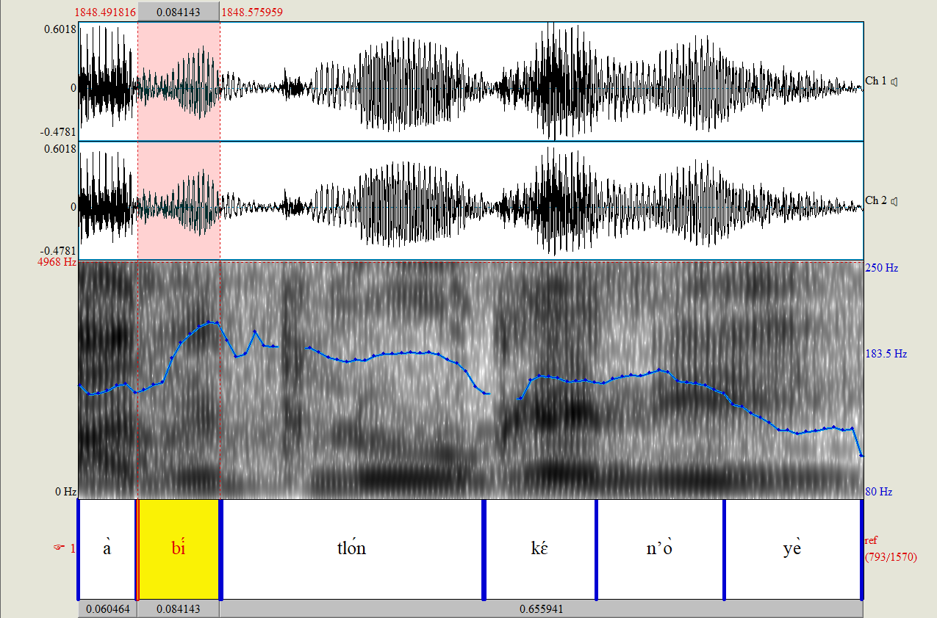
‘Он взял её (кость), пересел на землю и играл с ней, сидя на земле’. [kone_alikawu-sanbara1973_06, T 00:30:45.591-00:30:50.216]
(16) À kán tìgɛ̀rà ò, à kán À kán` tìgɛra ô, a kán` 3SG шея-ART резать-PFV.INTR DISTR 3SG шея-ART má tìgɛ̀ ò à bé dún tèn
ma tìgɛ ô, à bɛ dùn tèn.
PFV.NEG резать DISTR 3SG IPFV.AFF есть так
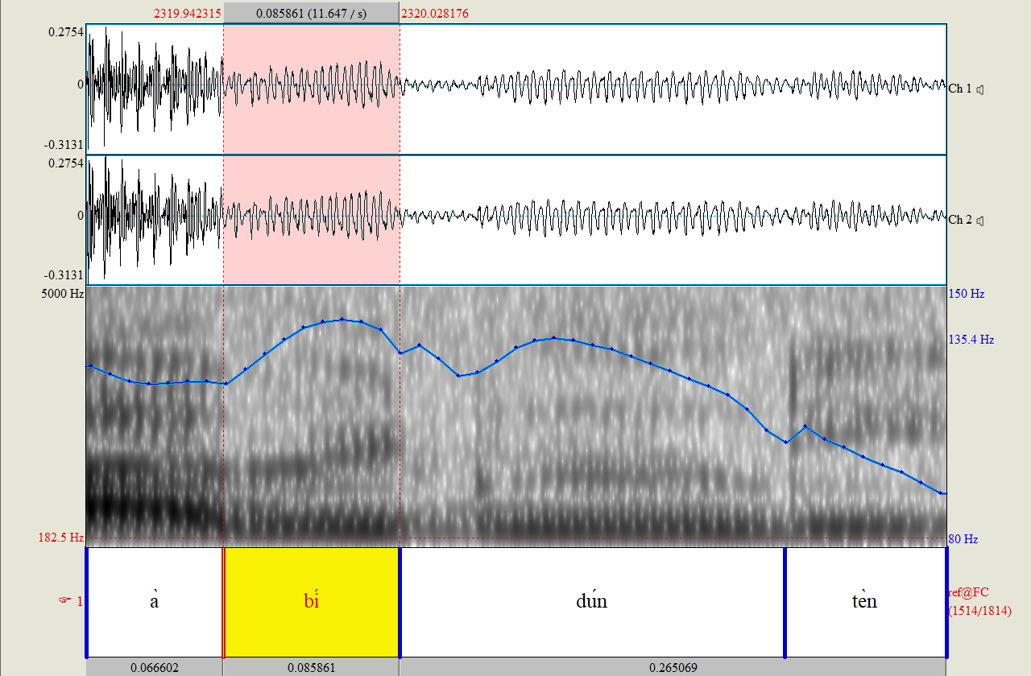
‘Его едят в любом виде: с головой или без’.[cero-jegemon1978_10_19-FACE 1, T 00:38:38.779-00:38:40.618]
(17) À bì yé yɛ̀rɛ̀ dè
À bɛ yé yɛ̀rɛ̂ dè.
3SG IPFV.AFF видеть сам FOC
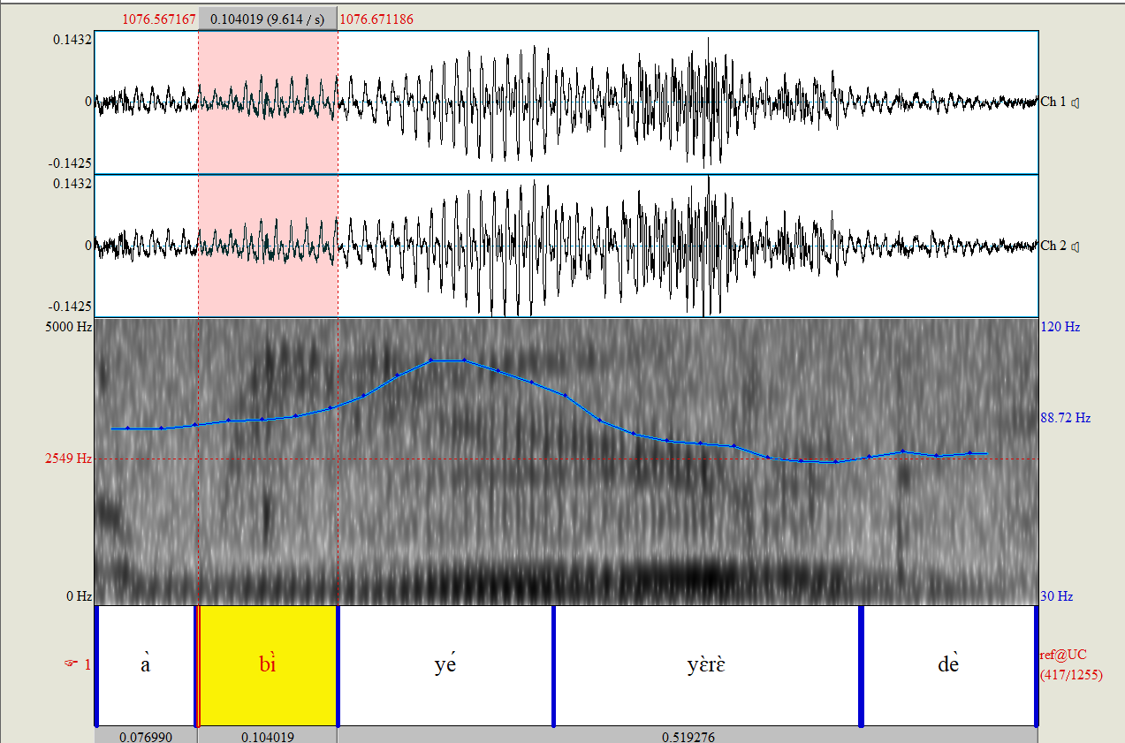
‘Конечно же он виден’. [cero-banaw1978_10_31, T 00:17:56.316-00:17:57.191]
(18) Ò tùmà à bɛ̀ déṵ̀ mùlùkú tùmà mìn Ò tùma à bɛ dénw mùluku tùma mîn
тот время 3SG IPFV.AFF ребёнок-PL парализовать время REL
nà, ò fúrá yé bábúgúnín yè
ná, ò fúra ye bábugunin yé.
в тот лекарство EQU муравьиный.лев PP
‘В случае, когда он парализует детей, лекарством является муравьиный
лев’. [cero-banaw1978_10_31, T 00:42:05.329-00:42:10.505]
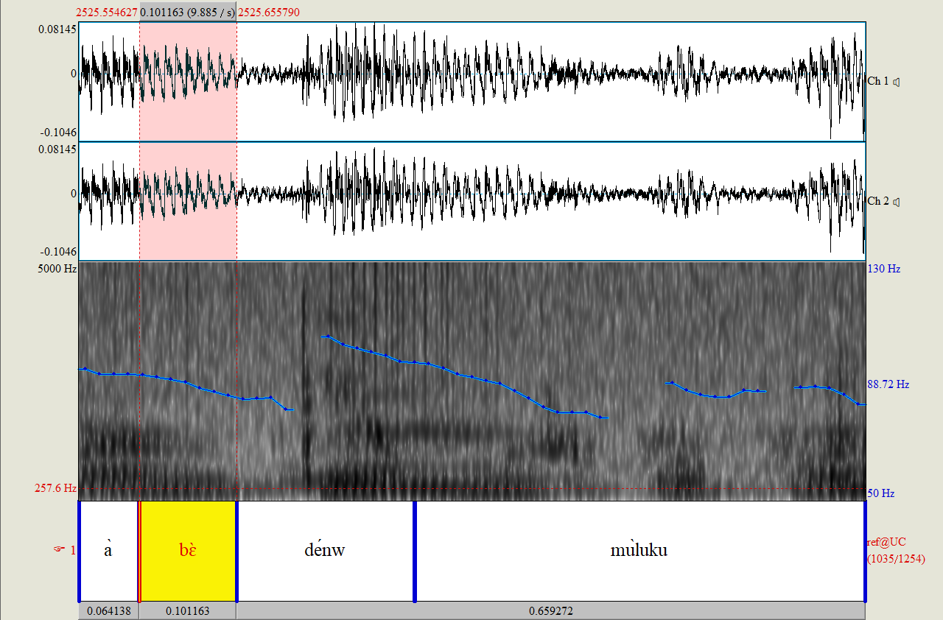
(19) Ò bì síí lá mùn yè
Ò bɛ sé í lá mùn yé?
тот IPFV.AFF достигать 2SG в что PP
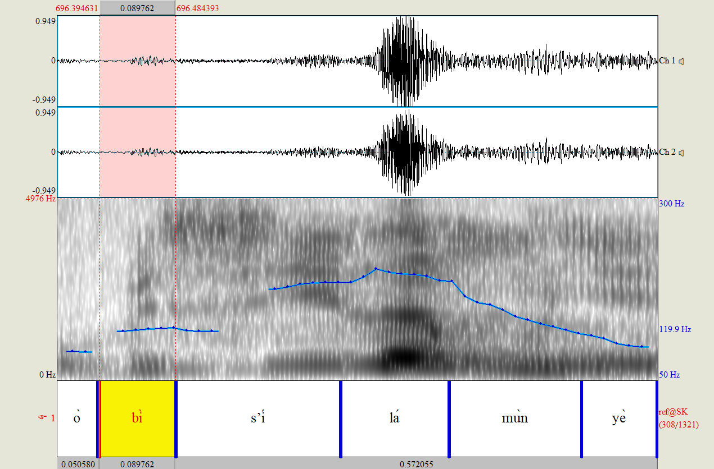
‘Почему это тебя одолевает?’ [cero-mogoya1978_11_05, T 001136.350-001137.220]
(20) Ò kɔ́rɔ́ yè kómi màá mìn bɛ́ à bì Ò kɔ́rɔ` ye, kómi mɔ̀gɔ mîn bɛ́, à bɛ тот смысл-ART EQU как человек REL BE 3SG IPFV.AFF kó yé kó mìn tìgìyà mà sé
kó yé, kó mîn tìgiya ma sé
дело видеть дело REL хозяин-ABSTR PFV.NEG достигать
à mà káà bì kɛ́ ò tìgì yè.
à má, kó à bɛ kɛ́ ò tìgi yé.
3SG ADR QUOT 3SG IPFV.AFF делать тот хозяин PP
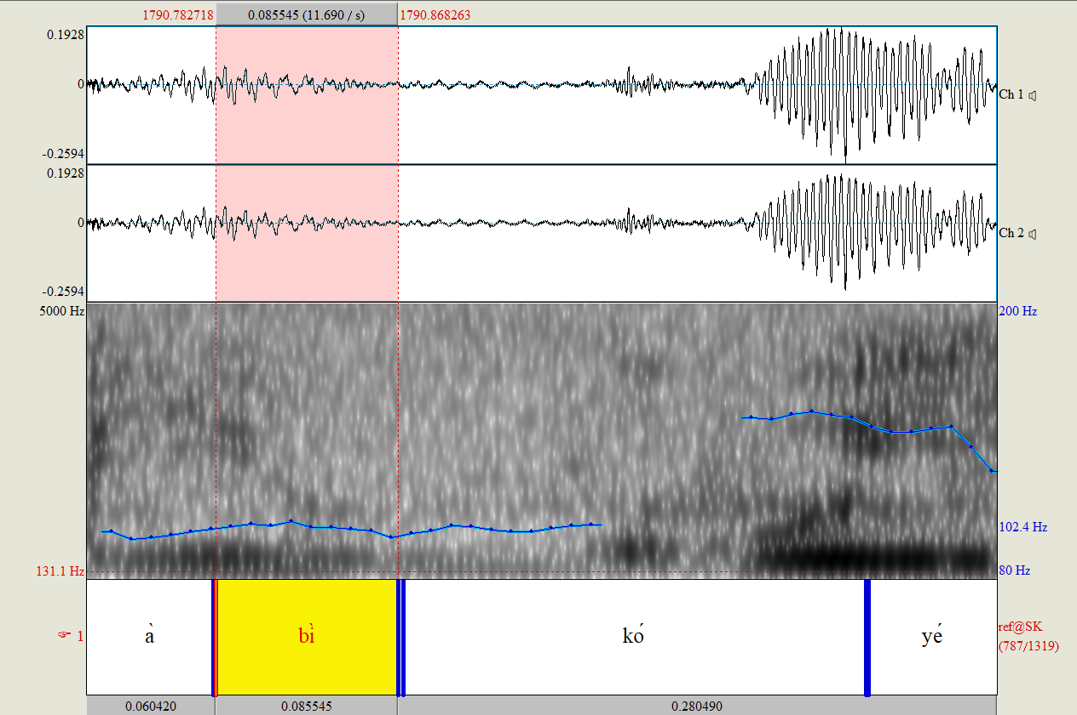
‘Это означает: человек видит вещь, вещь, которая ему не принадлежит, и он хочет стать её владельцем.’. [cero-mogoya1978_11_05, T 00:29:46.915-00:29:54.830]

(21) À tɛ̀ sé ká fóyi kélèn kíí À tɛ sé kà fóyì kélèn kɛ́ í 3SG IPFV.NEG достигать INF ничто уже сделать 2SG
lá à bí tɛ̀mɛ̀n í kɛ̀rɛ̀fɛ̀
lá, à bɛ tɛ̀mɛ í kɛ̀rɛfɛ̀.
в 3SG IPFV.AFF проходить 2SG рядом.с
A tɛ se ka foyi kelen k’i la, a be tɛmɛn i kɛrɛfɛ.
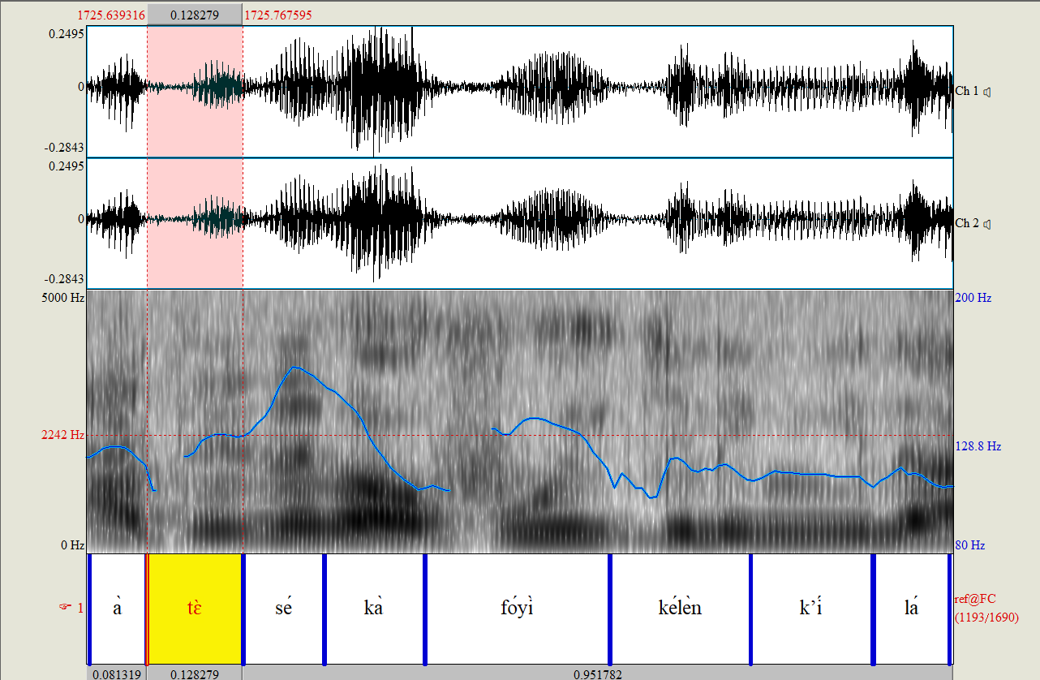
‘Она уже ничего не сможет тебе сделать, она проплывёт мимо’. [cero-jegemon1978_10_19-FACE 2, T 00:28:45.412-00:28:47.705]
Kоличественное соотношение высокотоновых и низкотоновых реализаций в каждом из текстов различно. Так, в двух проанализированных эпических нарративах Kala Nsangɛ и Sanbara на предикативном показателе BE в диагностичном контексте с большей вероятностью реализуется высокий тон. То же наблюдается в интервью Jɛgɛmɔn, в котором количество высокотоновых реализаций предикативного показателя BE более чем в два раза превышает количество употреблений с низким тоном. Низкотоновое употребление BE относительно произнесений с высоким тоном чаще отмечается в текстах-интервью Banaw, Mɔgɔya и Entretien Sida. В ряде случаев отмечена также реализация со сверхвысоким тоном, то есть в диагностичном контексте тон BE реализуется выше следующего высокого (22).
(22) À bí jɛ́gɛ́ cámán sɔ̀rɔ̀
À bɛ jɛ́gɛ cáman sɔ̀rɔ.
3SG IPFV.AFF рыба многочисленный получать
‘В неё (сеть) ловится много рыбы’. [cero-jegemon1978_10_19-FACE 1, T 00:15:12.897-00:15:14.657]
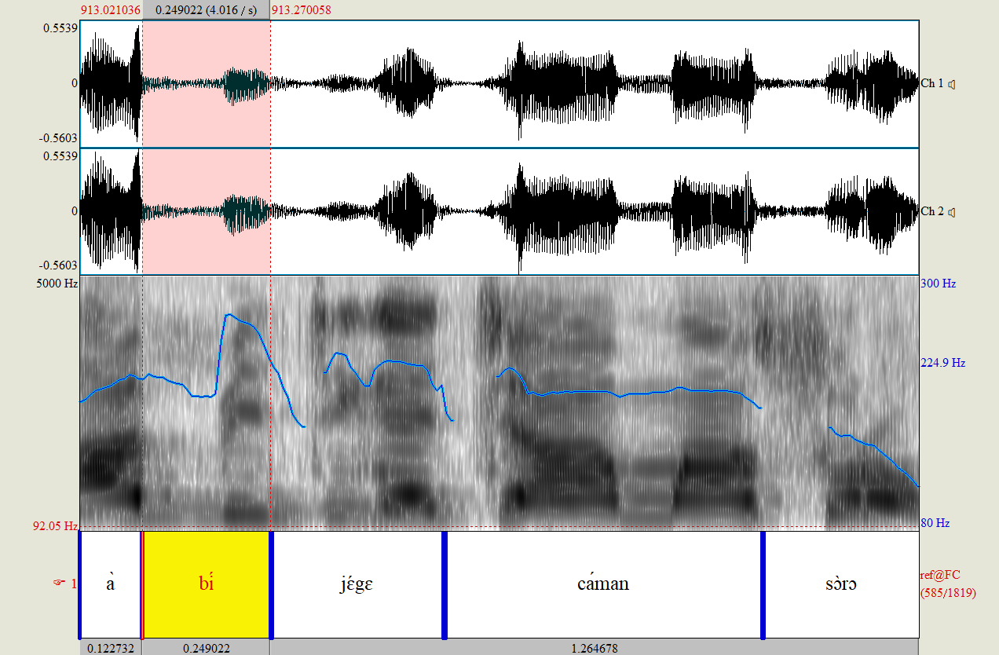
Соотношение высокотоновых и низкотоновых произнесений отрицательного показателя TE показывает, что на TE в диагностичном контексте с большей вероятностью реализуется высокий тон.
Во всех текстах предикативный показатель BE в конструкции имперфектива был употреблён в диагностичном контексте был употреблён 362 раза, отрицательный показатель TE — 116 раз. В таблице 3 представлены данные о распределении тональных реализаций предикативных показателей BE / TE в анализируемых текстах.
Таблица 3. Тональные реализации предикативных показателей BE/TE в диагностическом контексте
 | BE |  | TE
 | Низкий тон | Высокий тон | Низкий тон | Высокий тон
Banaw | 67 | 25 | 10 | 11
Jɛgɛmɔn | 43 | 106 | 18 | 29
Mɔgɔya | 11 | 7 | 7 | 6
Kala Nsangɛ | 6 | 8 | 4 | 11
Sanbara | 5 | 31 | 5 | 6
Entretien Sida | 36 | 17 | 2 | 7
Всего | 168 | 194 | 53 | 63

Ожидалось, что копулы неглагольной локативной конструкции BE / TE, результатом грамматикализации которых являются предикативные показатели имперфектива BE / TE, будут реализовываться стабильно с высоким тоном. Данная гипотеза не подтвердилась. Наряду с высокотоновыми употреблениями, копулы произносились в диагностичном контексте и с низким тоном (23).
(23) Ò yé kòròkòtò yè ò bɛ̀ jí lá yèn
Ò ye kòrokoto yé, ò bɛ́ jí` lá yèn.
тот EQU жирафовый.сом PP тот BE вода в там
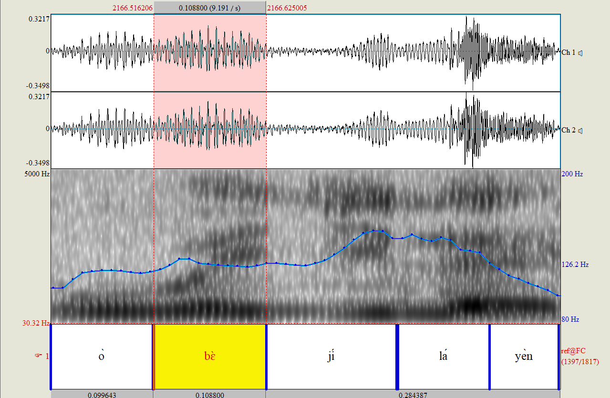
‘Это жирафовый сом, он водится в водоёмах’. [cero-jegemon1978_10_19-FACE 1, T 003605.494-003607.325]

Из приведённых выше примеров можно заметить, что сегментная форма предикативных показателей BE и TE нестабильна. На сегментном уровне в предикативных показателях BE / TE происходит редукция гласного. Различают качественную редукцию, то есть изменение тембровых характеристик звука, и количественную редукцию, которая представляет собой сокращение длительности звука. Качественная и количественная редукции взаимосвязаны: уменьшение продолжительности произнесения звука зачастую приводит к изменению артикуляционных характеристик.
Сегментная форма копул BE / TE стабильна, в них произносится открытый гласный [ɛ]. Исключением является только адвербиальная конструкция, которая имеет структуру S BE/TE IO, где S — подлежащее, IO — косвенное дополнение, выраженное локативным наречием yèn. В данном контексте возможна редукция гласного копулы до звука [e].
Качественная редукция гласного в предикативных показателях BE / TE не связана с каким-либо определённым контекстом. Изменения тембровых характеристик гласных в предикативных показателях BE (bɛ ~ be ~ bi) и TE (tɛ ~ te ~ ti) отмечены во всех текстах. Данные о количестве реализаций предикативных показателей BE / TE с разной степенью качественной редукции представлены в таблице 4. Соотношение произнесений с редуцированным и нередуцированным гласным для показателя утвердительной конструкции BE и отрицательного показателя TE неодинаково. Так, в предикативном показателе утвердительной имперфективной конструкции BE чаще произносится с редуцированным гласным. Тогда как отрицательный показатель TE сохраняет исходный гласный существенно чаще.
Таблица 4. Степени качественной редукции гласного в предикативных показателях BE/TE
 | bi | be | bɛ | ti | te | tɛ
Banaw | 227 | 18 | 81 | 23 | 2 | 19
Jɛgɛmɔn | 533 | 93 | 89 | 106 | 1 | 24
Mɔgɔya | 95 | 28 | 25 | 18 | 2 | 34
Kala Nsangɛ | 122 | 12 | 14 | 47 | 4 | 29
Sanbara | 159 | 11 | 18 | 27 | 1 | 18
Entretien Sida | 140 | 21 | 75 | 27 | 3 | 20
Всего | 1276 | 183 | 302 | 248 | 13 | 144

В предикативном показателе BE отмечается выпадение гласного перед глухими смычными t и k, глухими фрикативными f и s. В отрицательном показателе TE возможно выпадение гласного перед глухим фрикативным s.
(24) À b’ táá à fàsò lá k’áà nà
À bɛ táa à fàso lá, kó à na
3SG IPFV.AFF идти 3SG родина в QUOT 3SG CERT
sómɔ̀ɔ́ù fò
sómɔgɔw` fò.
родственник приветствовать
‘Он едет на родину, он говорит, что собирается увидеться с родными’.[cero-mogoya1978_11_05, T 00:04:29.030-00:04:31.580]
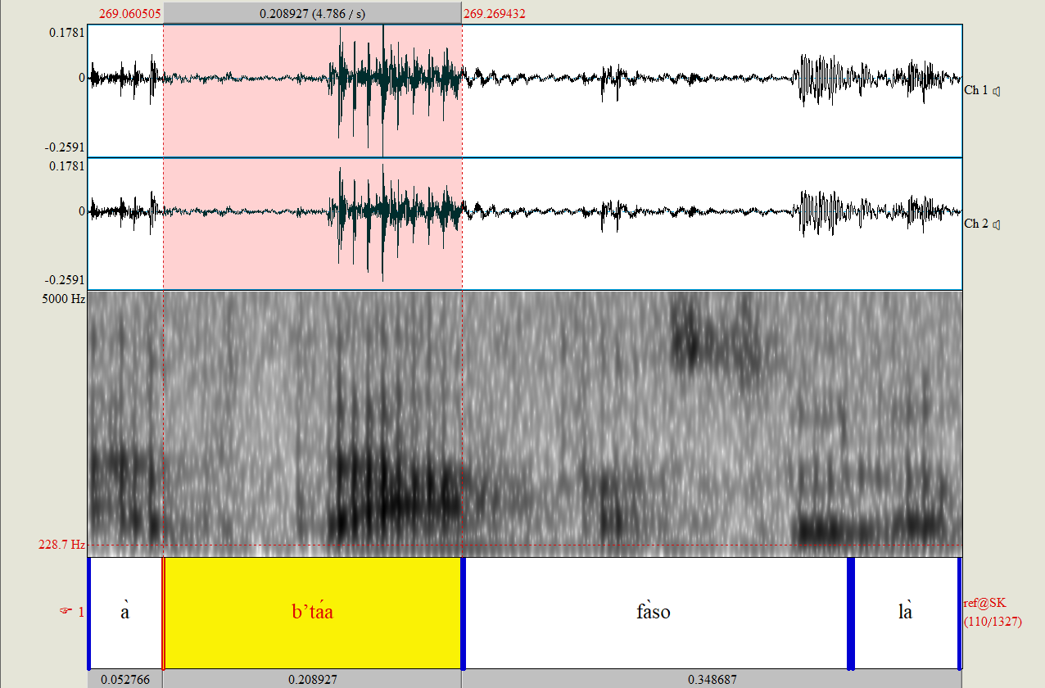

4.2.2. Показатель конъюнктива KA
Показатель конъюнктива употребляется в диагностичном контексте 76 раз во
всех текстах. В таблице 5 представлены данные о количестве употреблений показателя конъюнктива с низким тоном и высоким тоном в каждом из анализируемых текстов.
Таблица 5. Тональные реализации показателя конъюнктива KA
 | Низкий тон | Высокий тон
Banaw | 0 | 1
Jɛgɛmɔn | 1 | 3
Mɔgɔya | 6 | 2
Kala Nsangɛ | 24 | 3
Sanbara | 14 | 8
Entretien Sida | 3 | 5
Всего | 48 | 22

Анализ имеющихся материалов показал, что возможны три варианта реализации тона на показателе конъюнктива KA. Реже всего на показателе конъюнктива реализуется высокий тон (25).
(25) Ò tɛ̀mɛ̀nèn kɔ́ án báà ɲíní
Ò tɛ̀mɛnen kɔ́, án bɛ à ɲíni
тот проходить-PTCP.RES после 2PL IPFV.AFF 3SG искать
dɔ̀kɔ̀tɔ̀rɔ́ù fɛ̀ àní àràjɔ̀màlì mɔ̀gɔ́ù ù ká
dɔ̀gɔtɔrɔw fɛ̀, àní “rajomali” mɔ̀gɔw ù ka
врач-PL c и Радио Мали человек-PL 3PL SUBJ
wúlì kà táámá án ká kúngókɔ́nɔ́náù lá
wúli, kà táama án ka kúngokɔnɔnaw lá.
подниматься INF идти 2PL POSS внутренность.саванны в
‘И ещё мы просим врачей и журналистов Радио Мали собраться и проехать по нашим деревням’.[EntretiensZacharia21.03.94-FaceA, T 00:10:49.200-00:11:01.210]
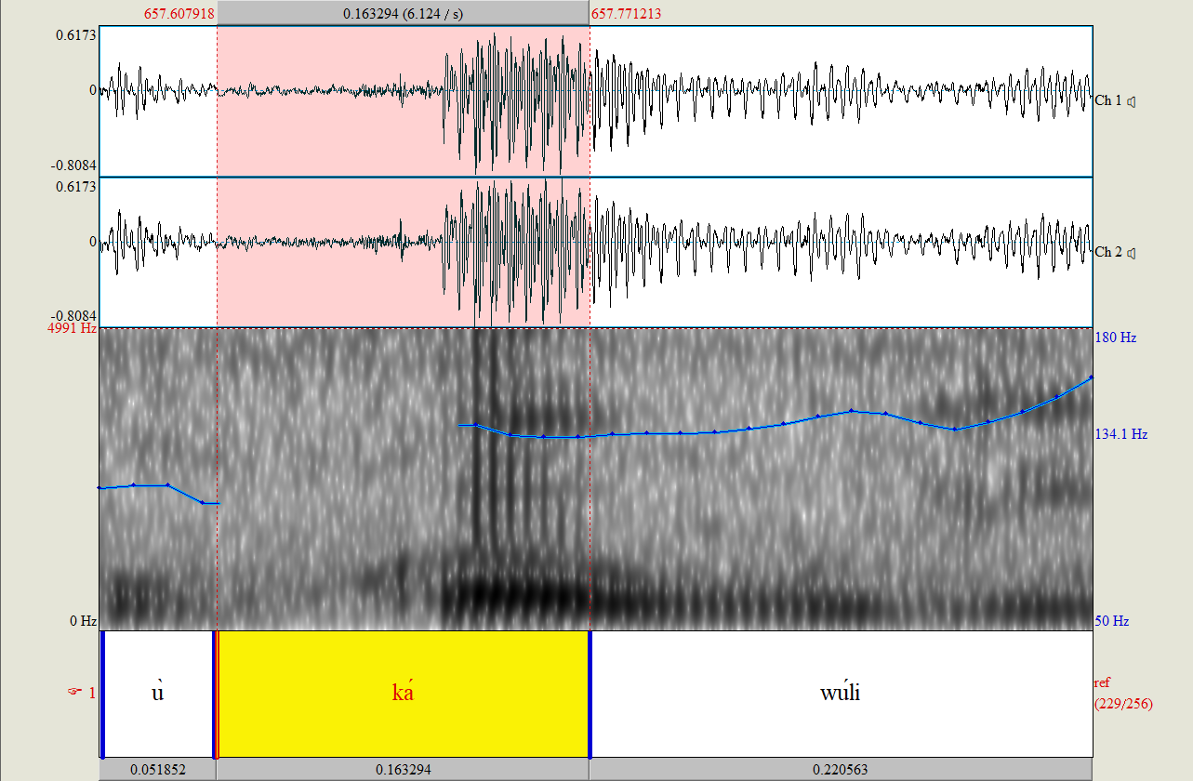
В большинстве случаев употребления в диагностичном контексте на показателе конъюнктива реализуется низкий тон под влиянием левого низкотонового контекста (26, 27).
(26) à kà dɔ́n flɛ́líkɛ́láù fɛ̀
… à ka dɔ́n fílɛlikɛlaw fɛ̀.
3SG SUBJ знать предсказатель с
‘ … это должны узнать предсказатели’.[kone_alikawu-sanbara1973_06, T 00:25:06.014-00:25:20.614]
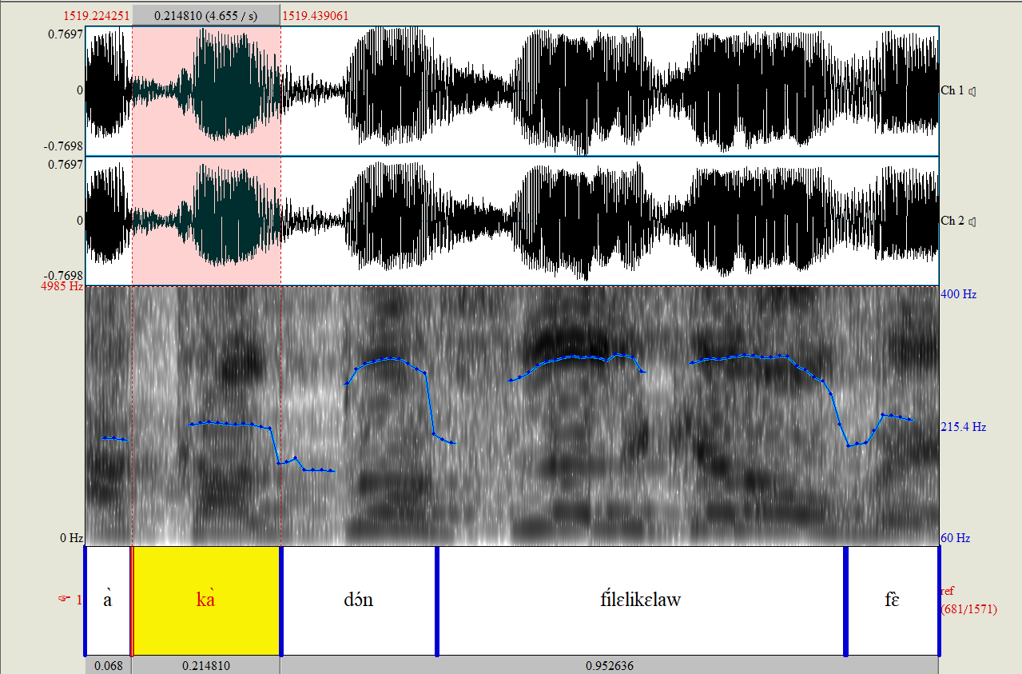
(27) É yɛ̀rɛ́ kó nìn kà díì mà í
Ê yɛ̀rɛ̂ kó nìn ka dí í mà, í
2SG.EMPH сам QUOT этот SUBJ дать 2SG ADR 2SG
ká sàrá yé nìn yé ɔ̀ kíì bé
ka sàra` ye nìn yé, ɔ̀, kó í bɛ
POSS плата EQU этот PP так QUOT 2SG IPFV.AFF
sé káà dílán fàngà là
sé kà à dílan fànga lá.
мочь INF 3SG изготавливать сила в
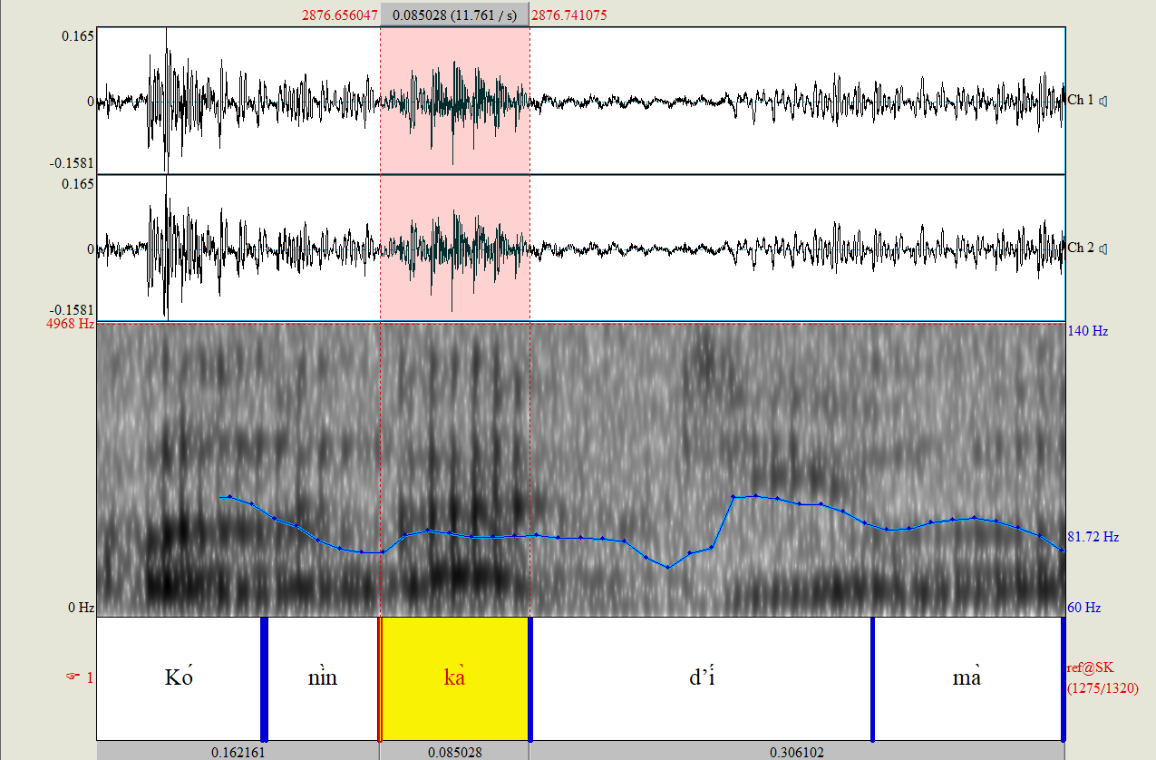
‘Ты сам говоришь, чтобы это было отдано тебе в оплату и думаешь, что можешь добиться этого силой’.[cero-mogoya1978_11_05, 00:47:56.070-00:48:00.300]
Третьей возможной тональной реализацией показателя конъюнктива KA, последовательно отмечаемой в большинстве анализируемых текстов, является произнесение с падающим тоном. В анализируемых текстах падающий тон на показателе конъюнктива в большинстве случаев реализовывался в позиции после эмфатического местоимения. На тонограмме подобная реализация выглядит следующим образом (28, 29).
(28) Ɔ̀ dón dɔ́ Nsàngɛ́ ncínín nànà à
Ɔ̀ dón dɔ́ Nsangɛ ncínin nàna à
так день некий Нсанге маленький приходить-PFV.INTR 3SG
fɔ́ kó ã́ṹ kà bólókó
fɔ́ kó ánw ka bóloko.
говорить QUOT 1PL.EMPH SUBJ обрезать
‘И вот однажды пришёл Нсанге младший и сказал: “Нам пора пройти
обрезание”’. [Jeli_Baba_Sisoko-Kala_Nsange1, T 00:39:30.389-00:39:35.909]
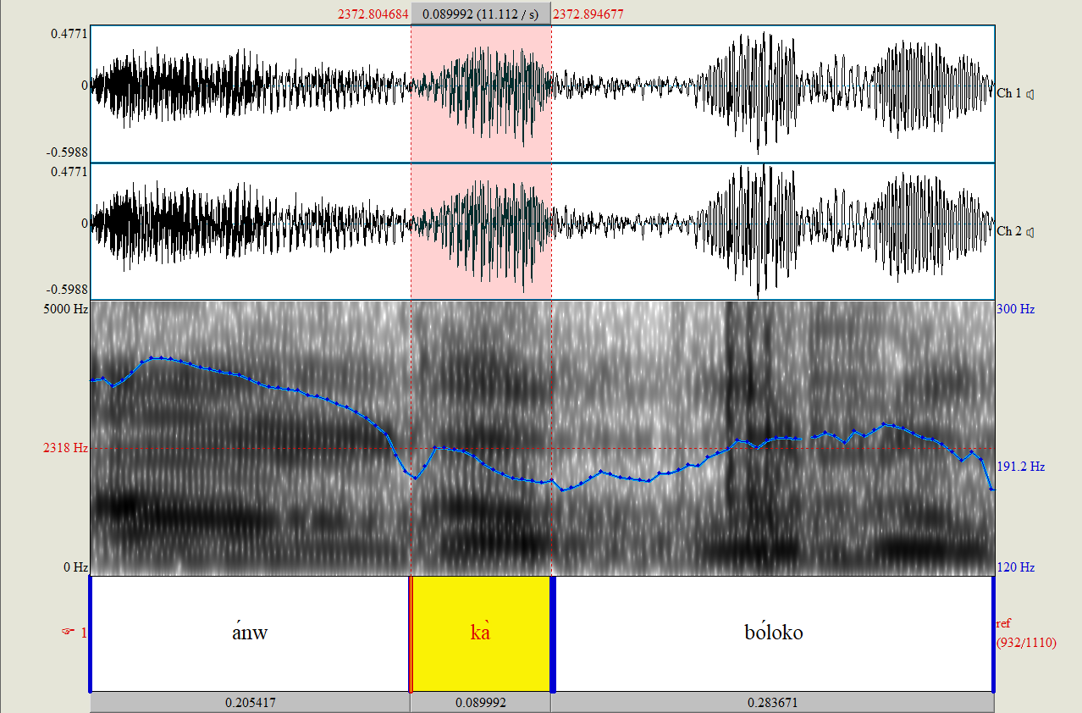
(29) À kó é kà tásúmá mànà bì sà
À kó ê ka tásuma mɛ́nɛ bì sá.
3SG QUOT 2SG.EMPH SUBJ огонь зажигать сегодня наконец
‘Он сказал: “Разожги же теперь огонь!”’ [Jeli_Baba_Sisoko-Kala_Nsange2, T
00:31:33.009-00:31:36.126]
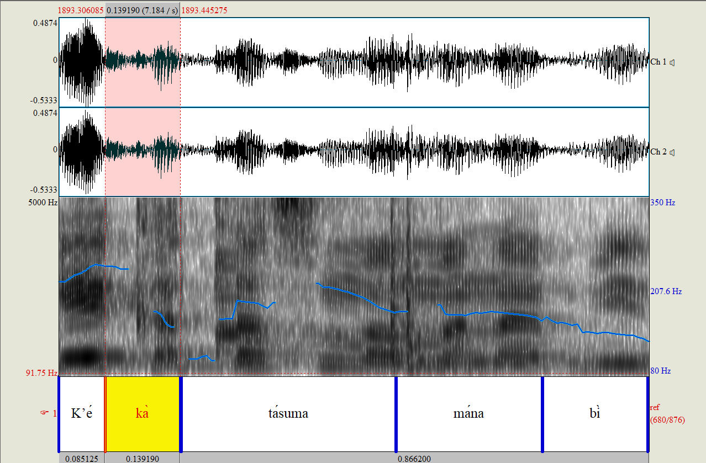

4.2.3. Копула YE
Копула утвердительной неглагольной эквативной конструкции YE была
употреблена в диагностичном контексте 136 раз. В большинстве случаев копула YE проявляет тенденцию к тонально рецессивной реализации и приобретает низкий тон от левого контекста (30, 31, 32).
(30) Ò yè jírí yè ò bɛ́ kúngó fɛ̀ kó ŋáɲáká
Ò ye jíri yé, ò bɛ́ kúngo fɛ̀, kó ŋáɲaka,
тот EQU дерево PP этот BE саванна с QUIT кинкелиба
án b’ táá yɛ̀lɛ̀n ò bàlà
án bɛ táa yɛ̀lɛn ò bála.
2PL IPFV.AFF идти взбираться тот на
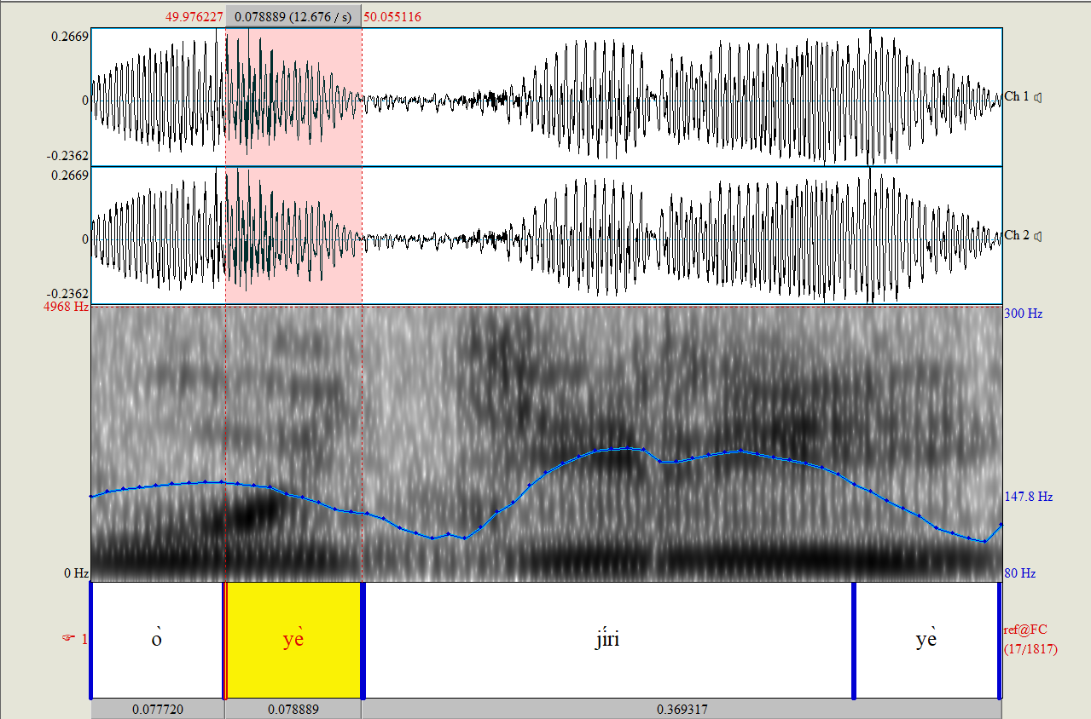
‘Это дерево, оно растёт в саванне и называется кинкелиба, вот на него мы и взбираемся’. [cero-jegemon1978_10_19-FACE 1, T 00:00:49.913-00:00:54.192]
(31) Ò yè béré jánmánsán yé í náà fíí
Ò ye bére jànmanjan` yé, í n’ à fɔ́
тот EQU палка длинный PP 2SG CERT 3SG говорить
ká béré jánmánsán nìn cógóyá
í ka bére jànmanjan` nìn cógoya.
2SG POSS палка длинный этот способ-ABSTR
‘Это длинная палка, такая же по длине, как твоя’.
[cero-jegemon1978_10_19-FACE 1,T 00:26:49:011-00:26:52.408]
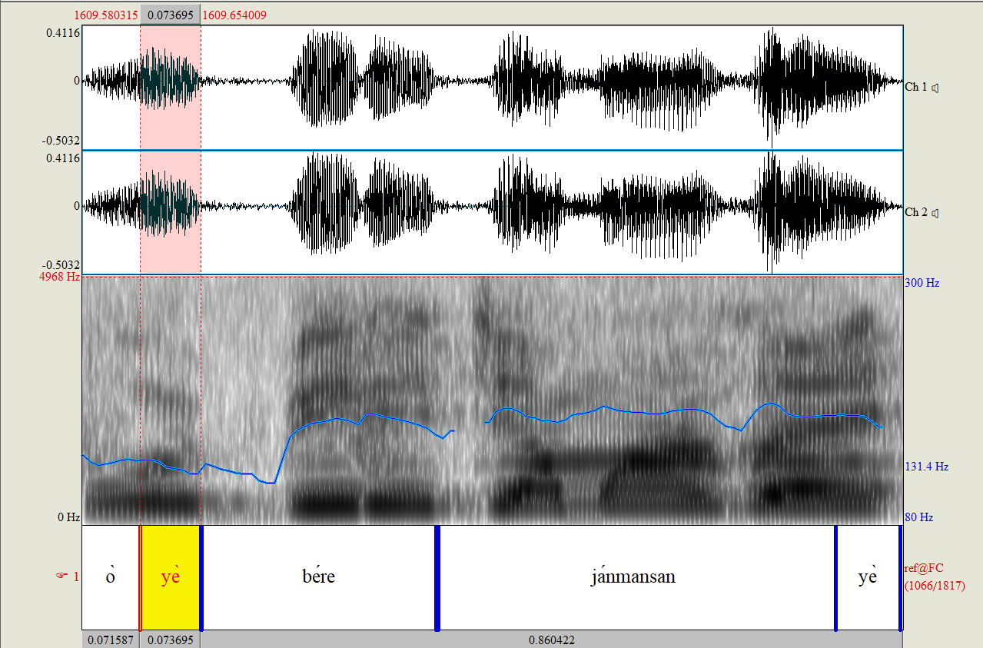
(32) Nìn yè kúngóbá dè yè fóyi tɛ́ yàn Nìn ye kúngoba dè yé, fóyì tɛ́ yàn
это EQU саванна-AUGM FOC PP ничто COP.NEG здесь
ní wáraù ní jínɛù tɛ̀
ní wáraw ní jínɛw tɛ́.
если хищник-PL и дух-PL COP.NEG
‘Это же дикая саванна, здесь ничего нет кроме хищников и духов’. [Jeli_Baba_Sisoko-Kala_Nsange1, T 00:33:04.714-00:33:12.017]
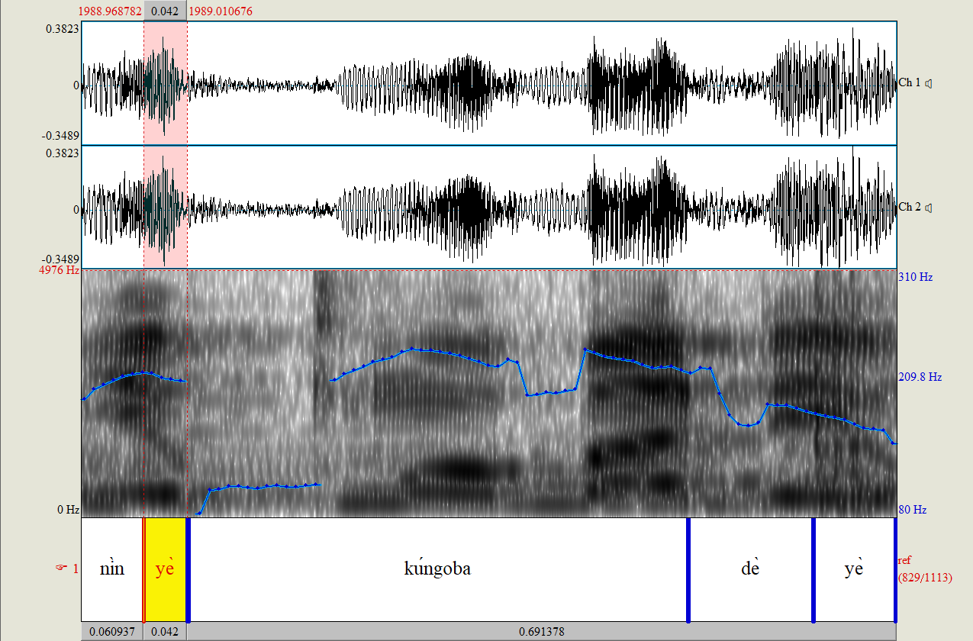
В анализируемых текстах высокий тон реализуется на копуле YE в диагностичном контексте почти в четыре раза реже, чем низкий. В таблице 6 представлены данные о количестве низкотоновых и высокотоновых реализаций в каждом из текстов.
Таблица 6. Тональные реализации копулы YE
 | Низкий тон | Высокий тон
Banaw | 9 | 0
Jɛgɛmɔn | 71 | 17
Mɔgɔya | 6 | 1
Kala Nsangɛ | 12 | 6
Sanbara | 1 | 1
Entretien Sida | 9 | 3
Всего | 108 | 28

4.2.4. Посессивный маркер KA
Тональное поведение посессивного маркера KA неустойчиво. Общую
закономерность, однако можно отметить для всех проанализированных текстов — высокотоновая реализация менее предпочтительна, чаще на посессивном маркере реализуется полученный от левого соседа низкий тон (33, 34).
(33) À yé káló sàbà kɛ́ yèn à bé sì
À yé kálo sàba kɛ́ yèn, à bɛ sì 3SG PFV.TR месяц три делать там 3SG IPFV.AFF никакой

tɛ́nɛ́nmúsó ìn kà gwá kɔ́rɔ́ tàn à tɛ́ sɔ̀n
tɛ́nɛmuso nin ka gá kɔ́rɔ tàn, à tɛ́ sɔ̀n
тётя этот POSS навес под так 3SG IPFV.NEG соглашаться
kà dòn à fɛ̀ só kɔ́nɔ́
kà dòn à fɛ̀ só kɔ́nɔ.
INF входить 3SG с дом в
‘Он провёл там три месяца и так и проводил каждую ночь под навесом тётки, отказываясь зайти к ней в дом’. [Jeli_Baba_Sisoko-Kala_Nsange2, 00:31:05.598-00:31:10.411]
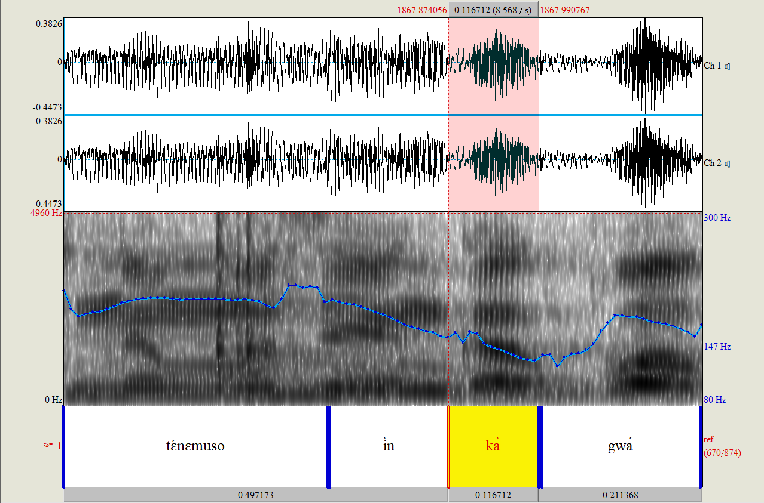
(34) Ò yé nkɛ̀lɛ̀nkáyá kà báárá yè
Ò ye nkɛ̀lɛnkaya` ka báara yé.
тот EQU грыжа POSS работа PP
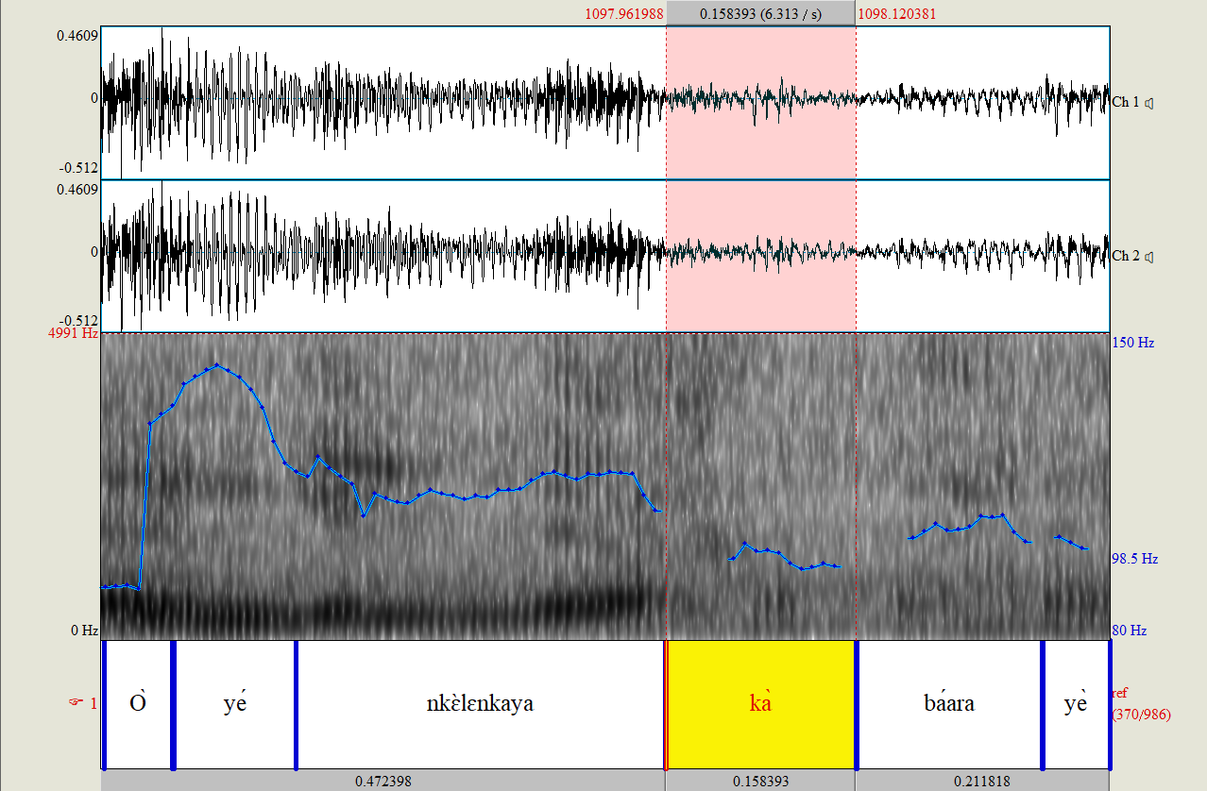
‘Так проявляется грыжа’. [EntretiensZacharia21.03.94-FaceB, 00:18:16.579-00:18:18.886]
В таблице 7 представлены данные о количестве высокотоновых и низкотоновых
реализаций посессивного маркера KA в проанализированных текстах.
Таблица 7. Тональные реализации посессивного маркера KA
 | Низкий тон | Высокий тон
Banaw | 6 | 3
Jɛgɛmɔn | 10 | 4
Mɔgɔya | 7 | 4
Kala Nsangɛ | 18 | 1
Sanbara | 10 | 6
Entretien Sida | 8 | 3
Всего | 59 | 21

4.2.5. Союз NI
Всего союз NI был употреблён в диагностичном контексте 63 раза во всех
текстах. Распределение высокотоновых и низкотоновых реализаций отражено в таблице 8.
Таблица 8. Тональные реализации союза NI
 | Низкий тон | Высокий тон
Banaw | 8 | 0
Jɛgɛmɔn | 17 | 0
Mɔgɔya | 7 | 0
Kala Nsangɛ | 10 | 2
Sanbara | 9 | 2
Entretien Sida | 7 | 1
Всего | 58 | 5

Данные о тональных реализациях союза NI в анализируемых текстах,
представленные в таблице 8, позволяют сделать вывод, что для союза NI предпочтительно тонально рецессивное употребление, например (35, 36).
(35) Ò nì sélí sí tì ɲɛ̀
Ò ni séli sí tɛ ɲɛ̀.
тот и/с молитва никакой IPFV.NEG удаваться
‘Это (практики охотников и рыболовов) не сочетается ни с какими молитвами’. [cero-jegemon1978_10_19-FACE 2, 00:24:49.568-00:24:50.495]
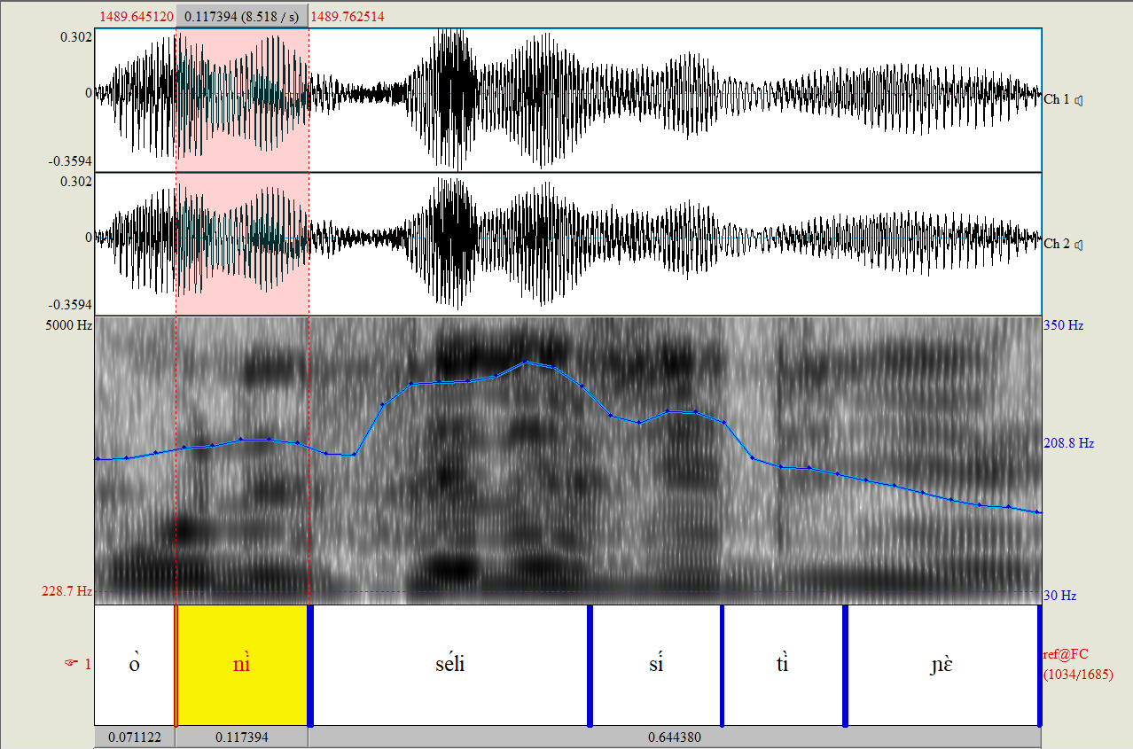
(36) Ò nì dáná tɛ́ kélén yé wà
Ò ni dána tɛ kélen yé wà?
тот и/с сифилис COP.NEG один PP Q
‘Это не то же самое что и сифилис?’. [cero-banaw1978_10_31, 00:06:13.597-00:06:14.801]
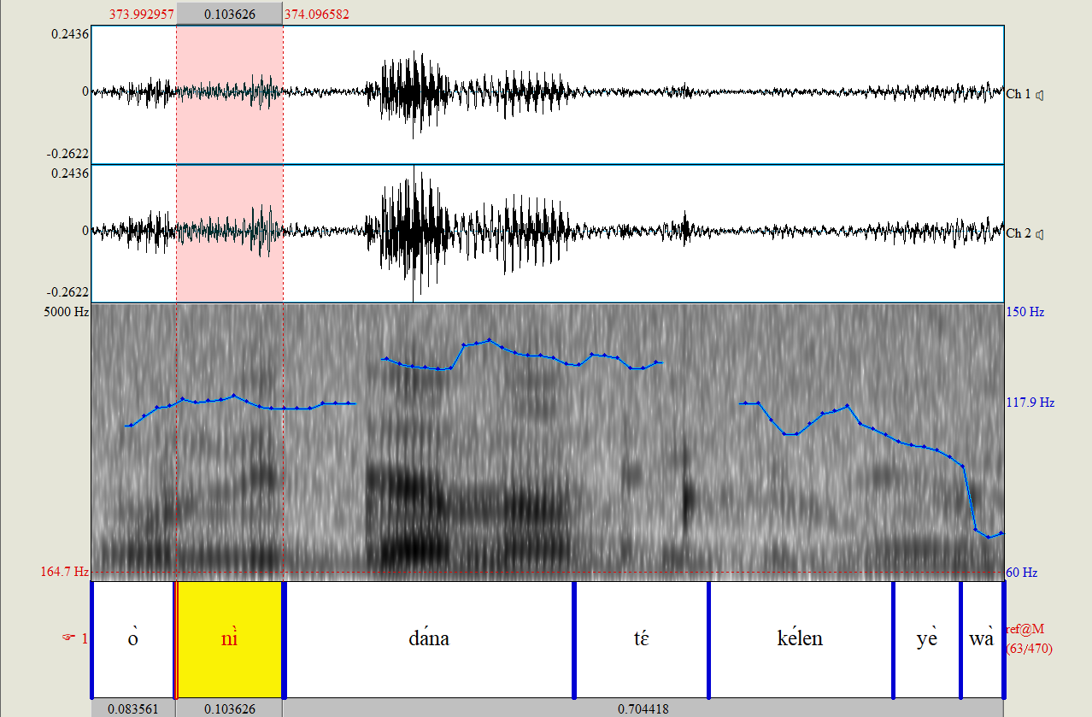

5. Заключение

В настоящей работе было проведено исследование тонального поведения ряда служебных слов в языке бамана. Были проанализированы естественные устные тексты на языке бамана с применением программы для лингвистического анализа речи PRAAT 6.1.09 с целью изучить возможные тональные реализации следующих служебных слов: предикативных показателей BE / TE, показателя конъюнктива KA, копулы эквативного предложения YE, посессивного маркера KA и союза NI.
Обобщая полученные в ходе анализа результаты, можно отметить следующее. Встраиваясь в грамматическую структуру языка, рассмотренные в данной работе служебные слова приобретают тенденцию к упрощению и тонально рецессивному поведению в речи. Тональные реализации проанализированных служебных слов нестабильны и варьируются не только от говорящего к говорящему, но и в речи одного человека. Тем не менее количественные данные показывают, что тон проанализированных служебных слов чаще реализуется тонально рецессивно под влиянием правого и левого контекста согласно правилам функционирования тональной системы языка бамана.
Статистическая обработка полученных в ходе акустического анализа данных дала следующие результаты. Показатель конъюнктива KA более чем в два раза чаще употребляется в диагностичном контексте с низким тоном, что является признаком тонально рецессивного поведения. Копула эквативного предложения YE проявляет тенденцию к тонально рецессивной реализации примерно в 80% случаев употребления в диагностичном контексте. Для посессивного маркера KA аналогичный показатель составляет почти 75%. Наиболее последовательно (в более чем 90% случаев) с низким тонов в диагностичном контексте реализуется союз NI.
Особый интерес представляют предикативные показатели BE / TE, у которых количество высокотоновых реализаций в диагностичном контексте по общим данным всех проанализированных текстов несколько превышает количество употреблений с низким тоном. Тем не менее нельзя говорить об общей для всех текстов тенденции к высокотоновому произнесению предикативных показателей BE/TE в диагностичном контексте. Кроме того, в процессе грамматикализации изменения затронули и сегментный уровень предикативных показателей BE/TE, что проявляется в качественной и количественной редукции гласного в этих служебных словах. На основе статистических данных можно сделать вывод о том, что качественная редукция гласного, которая проявляется в изменении его тембровых характеристик (ɛ ~e ~ i), чаще происходит в утвердительном предикативном показателе BE, чем в отрицательном показателе TE, который чаще сохраняет исходный гласный. Количественная редукция гласного проявляется в сокращении длительности произнесения гласного вплоть до его полного выпадения перед глухими смычными t и k, глухими фрикативными f и s в утвердительном показателе BE и в отрицательном показателе TE перед глухим фрикативным s.

Список глосс
ADR — послелог со значением адресата
ART — артикль
BE — копула в неглагольной локативной конструкции
DEM — указательное местоимение
EMPH — эмфатическое местоимение
EQU — копула в неглагольной эквативной конструкции
FOC — фокализатор
INF — показатель инфинитива
IPFV.AFF — показатель утвердительного имперфектива
IPFV.NEG — показатель отрицательного имперфектива
PFV.NEG — показатель отрицательного перфектива
PFV.TR — показатель переходного утвердительного перфектива
PL — показатель множественного числа
PP — послелог
PROH — показатель прохибитива
PTCP.RES — суффикс результативного причастия
PTCP.ST — имя субъекта состояния
REL — релятивное местоимение
REFL — рефлексивное местоимение
QUAL.AFF — показатель утвердительного квалитативного предложения
QUOT — копула говорения
REL — маркер рлятивизации
SG — единственное число

Использованная литература
Выдрин В. Ф. Манден-русский словарь (манинка, бамана). СПб: Дмитрий Буланин, 1999.
Выдрин В.Ф. Инфинитив в языке бамана // Плунгян В.А. и др. (ред.). Язык. Константы. Переменные. Памяти Александра Евгеньевича Кибрика., СПб: Алетейя, 2014. С. 653-676
Выдрин В.Ф. Комитатив и сочинение в бамана. Доклад, представленный на 10-ой конференции “Типология морфосинтаксических параметров”, Москва, 7 октября 2020.
Ермакова А. О. Акустическое исследование гласных в предикативных показателях и копулах BE и TE в языке бамана // Челнокова А.В. и др. (ред.). Сборник избранных научных статей студентов Восточного факультета. СПб.: Скифия-принт, 2020. С. 40-50.
Courtenay, Karen. On the nature of the Bambara tone system // Studies in African Linguistics, vol. 5, no. 3., 1974. P. 303-323
Creissels, Denis. A propos de la tonologie du bambara: réalisations tonales, système tonal et la modalité nominale 'défini'. Afrique et langage, no. 9., 1978. P. 5-70
Creissels, Denis. Tonologie du bambara: Bilan et perspectives // Mandenkan, no. 24., 1992. P. 1-45
Creissels, Denis. Le Malinké de Kita: Un parler mandingue de l’ouest du Mali. Cologne: Rüdiger Köppe, 2009.
Creissels, Denis. Grammaticalization in Manding // Walter Bisang & Andrej Malchukov (ed.), Grammaticalization scenarios. Areal patterns and cross-linguistic variation. Berlin: De Gruyter, 2020. P. 695-727
Diarra, Boubacar. Etude acoustique et fonctionnelle des tons du bambara. Thèse de 3ème cycle. Aix-en-Provence, 1976.
Dumestre, Gérard. Le Bambara du Mali: Essais de description linguistique. Paris: Sorbonne nouvelle/Institut des langue orientales thèse d’état, 1987.
Dumestre, Gérard. Grammaire fondamentale du Bambara. Paris: Karthala, 2003.
Eberhard, David M., Gary F. Simons, and Charles D. Fennig (ed.). Ethnologue: Languages of the World. Twenty-fourth edition. Dallas, Texas: SIL International, 2021. Online version: http://www.ethnologue.com.
Green Christopher R. Prosodic phonology in Bamana (Bambara): Syllable complexity, metrical structure, and tone, PhD dissertation. Indiana University, 2010.
Hengeveld, Kees. Non-verbal predication: theory, typology, diachrony. Berlin, New York: Mouton de Gruyter, 1992.
Leben, William R. Tonal feet as tonal domains // John Mugane (ed.), Trends in African Linguistics 5: Linguistic typology and representation of African languages. Trenton: Africa World Press, 2003. P. 129-138
Rialland, Annie & Mamadou Badjimé. Réanalyse des tons du bambara: Des tons du nom a l'organisation générale du système // Studies in African Linguistics, vol. 20, no. 1., 1989. P. 1- 28
Vydrin, Valentin. Cours de grammaire bambara. Paris: Presses de l’INALCO, 2019.
Vydrin, Valentin. Non-verbal predication and copulas in three Mande languages // Journal of West African Languages, vol. 47, no. 1., 2020.
Weidman Scott & Sharon Rose. A foot‑based reanalysis of edge‑in tonal phenomena in Bambara // Baumer Donald, Montero David, Scanlon Michael (ed.), Proceedings of the 25th West Coast Conference on Formal Linguistics. Somerville, MA: Cascadilla Proceedings Project, 2006. P. 426‑434

Джаму — клановое имя у народов манден.
Сомоно — полукастовая группа рыболовов.

